# 第一章 Flink基础

## 课程目标

* 了解什么是流式计算
* 了解Flink的简介
* 掌握Flink的架构体系
* 掌握Flink环境的搭建
* 掌握Flink的运行架构

## 课程说明

### 框架版本

<https://flink.apache.org/blog/>

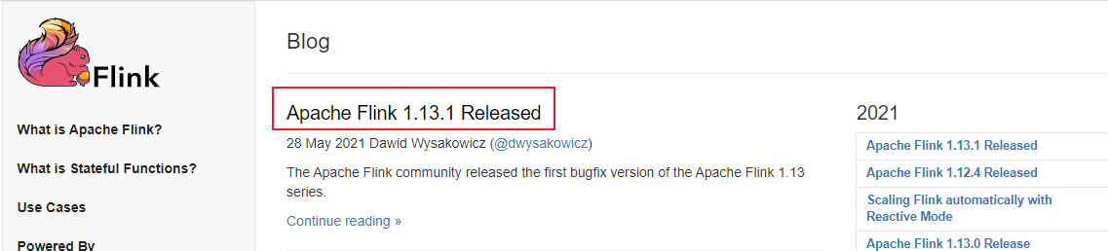

<https://developer.aliyun.com/article/780123?spm=a2c6h.12873581.0.0.1e3e46ccbYFFrC>

<https://developer.aliyun.com/article/784199?spm=a2c6h.12873581.0.dArticle784199.42212634BOtGzy&groupCode=sc>

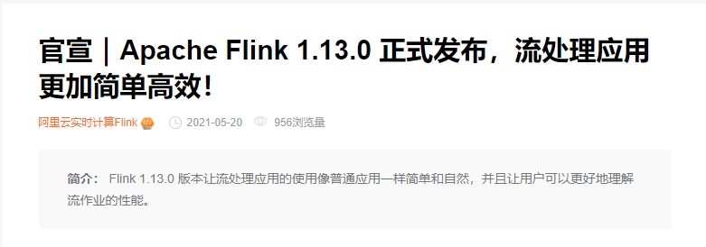

本课程基于**2021年05月28日**最新发布的**Flink1.13.1版本**进行讲解，Flink 1.13 包括了超过 **200 名贡献者**所提交的 **1000 多项修复和优化**。

这一版本中，Flink 的一个主要目标取得了重要进展，即**让流处理应用的使用和普通应用一样简单和自然**。Flink 1.13 新引入的被动扩缩容使得流作业的扩缩容和其它应用一样简单，用户仅需要修改并发度即可。

这个版本还包括一系列重要改动**使用户可以更好的理解流作业的性能**。当流作业的性能不及预期的时候，这些改动可以使用户可以更好的分析原因。**这些改动包括用于识别瓶颈节点的负载和反压可视化、分析算子热点代码的 CPU 火焰图和分析 State Backend 状态的 State 访问性能指标**。

Flink1.13.1其中一些比较重要的修改包括：

* 被动扩缩容
* 分析应用的性能
  + 瓶颈检测与反压监控
  + Web UI 中的 CPU 火焰图
  + State 访问延迟指标
* 通过Savepoint来切换Sate Backend。
* K8s部署时使用用户指定的Pod模式
* 生产可用的Unaligned Checkpoint
* 机器学习迁移到单独的仓库

SQL / Table API 进展：

* 通过 Table-valued 函数来定义时间窗口
* 提高 DataStream API 与 Table API / SQL 的互操作能力
* SQL Client: 初始化脚本和语句集合 （Statement Sets）
* 配置简化和代码共享
* 通过语句集合来支持多查询
* Hive 查询语法兼容性
* 优化的 SQL 时间函数

PyFlink 核心优化：

* Python DataStream API 中的有状态算子
* PyFlink DataStream API 中的用户自定义窗口
* PyFlink Table API 中基于行的操作
* PyFlink DataStream API 支持 Batch 执行模式

其它优化：

* Web UI 支持历史异常
* 优化失败 Checkpoint 的异常和失败原因的汇报
* 提供『恰好一次』一致性的 JDBC Sink
* PyFlink Table API 在 Group 窗口上支持用户自定义的聚合函数
* Batch 执行模式下 Sort-merge Shuffle 优化
* HBase 连接器支持异步维表查询和查询缓存

### 编程语言

Flink官方提供了Java、Scala、Python语言接口用以开发Flink应用程序，但是Flink的源码是使用Java语言进行开发的，且Flink被阿里收购后，未来的主要编程语言都一直会是Java（因为阿里是Java重度使用者！），且GitHub上关于Flink的项目，大多数是使用Java语言编写的。所以课程中以Java语言为主进行Flink的学习讲解，但会扩展讲解使用其他语言进行Flink开发

<https://ci.apache.org/projects/flink/flink-docs-release-1.13/>

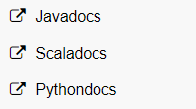

<https://github.com/search?q=Flink>

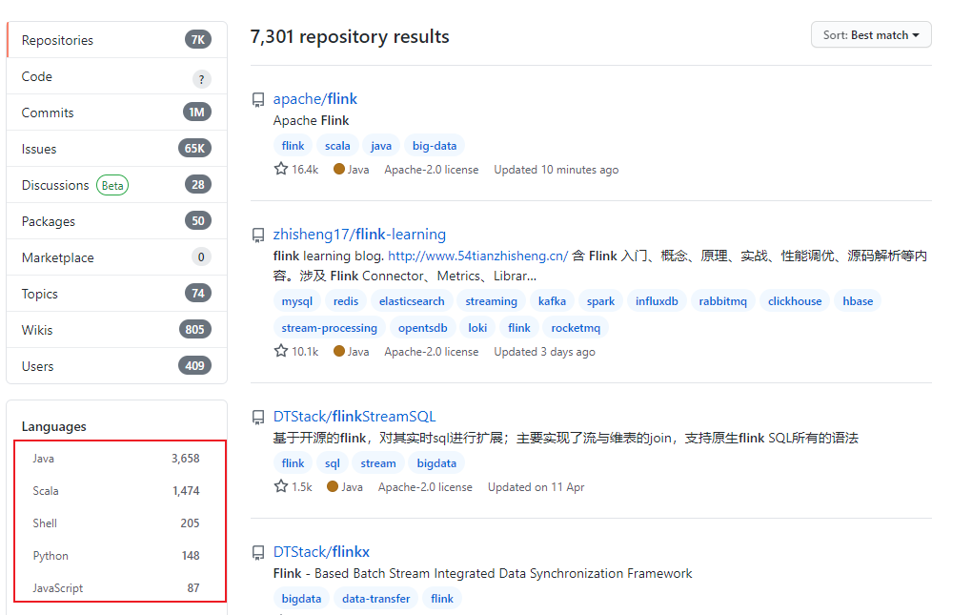

## [了解] -流式计算简介

### 数据的时效性

日常工作中，我们一般会先把数据存储在**表**，然后对表的数据进行**加工、分析**。既然先存储在表中，那就会涉及到时效性概念。

如果我们处理以年，月为单位级别的数据处理，进行**统计分析，个性化推荐**，那么数据的的最新日期离当前有**几个甚至上月**都没有问题。但是如果我们处理的是**以天为级别**，或者**一小时**甚至**更小粒度**的数据处理，那么就要求数据的时效性更高了。比如：

* 对网站的实时监控
* 对异常日志的监控

这些场景需要工作人员**立即响应**，这样的场景下，传统的统一收集数据，再存到数据库中，再取出来进行分析就无法满足高时效性的需求了。

### 流式计算和批量计算

上面说到的：**统一收集数据->存储到DB->对数据进行批量处理**，就是我们说到的批量计算。而流式计算，顾名思义，就是**对数据流进行处理，是实时计算**

主要原理是：

* 与批量计算那样慢慢积累数据不同，流式计算立刻计算，数据持续流动，计算完之后就丢弃。
* 批量计算是维护一张表，对表进行实施各种计算逻辑。流式计算相反，是必须先定义好计算逻辑，提交到流式计算系统，这个计算作业逻辑在整个运行期间是不可更改的。
* 计算结果上，批量计算对全部数据进行计算后传输结果，流式计算是每次小批量计算后，结果可以立刻实时化展现。

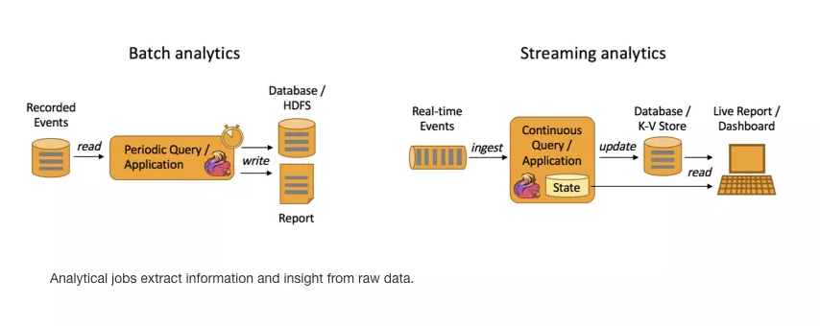

* 左边是Batch Analytics，右边是 Streaming Analytics。Batch Analysis 就是传统意义上使用类似于 Map Reduce、Hive、Spark Batch 等，对作业进行分析、处理、生成离线报表
* Streaming Analytics 使用流式分析引擎如 Storm，Flink 实时处理分析数据，应用较多的场景如实时大屏、实时报表。

### 流式计算流程和特性

* 流程：
  + 提交流计算作业
  + 等待流式数据触发流计算作业
  + 计算结果持续不断对外写出
* 特性：
  + 实时，低延迟
  + 无界，数据是不断输出无终止的
  + 连续，计算连续进行，计算之后数据就会被丢弃

### 实时即未来



如今的我们正生活在新一次的信息革命浪潮中，5G、物联网、智慧城市、工业4.0、新基建……等新名词层出不穷，唯一不变的就是变化！对于我们所学习的大数据来说更是这样：数据产生的越来越快、数据量越来越大，数据的来源越来越千变万化，数据中隐藏的价值规律更是越来越被重视！数字化时代的未来正在被我们创造！

历史的发展从来不会一帆风顺，随着大数据时代的发展，海量数据和多种业务的实时处理需求激增，比如：实时监控报警系统、实时风控系统、实时推荐系统等，传统的批处理方式和早期的流式处理框架因其自身的局限性，难以在延迟性、吞吐量、容错能力，以及使用便捷性等方面满足业务日益苛刻的要求。在这种形势下，Flink 以其独特的天然流式计算特性和更为先进的架构设计，极大地改善了以前的流式处理框架所存在的问题。

* 扩展阅读:为什么说流处理即未来？

<https://news.qudong.com/article/562521.shtml>

## [了解] - Flink简介

### Flink的引入

这几年大数据的飞速发展，出现了很多热门的开源社区，其中著名的有 **Hadoop、Storm**，以及后来的 **Spark**，他们都有着各自专注的应用场景。Spark 掀开了内存计算的先河，也以内存为赌注，赢得了内存计算的飞速发展。Spark 的火热或多或少的掩盖了其他分布式计算的系统身影。就像 **Flink**，也就在这个时候默默的发展着。

在国外一些社区，有很多人将大数据的计算引擎分成了 4 代，当然，也有很多人不会认同。我们先姑且这么认为和讨论。

* 第1代——Hadoop MapReduce

首先第一代的计算引擎，无疑就是 Hadoop 承载的 MapReduce。它将计算分为两个阶段，分别为 Map 和 Reduce。对于上层应用来说，就不得不想方设法去拆分算法，甚至于不得不在上层应用实现多个 Job 的串联，以完成一个完整的算法，例如迭代计算。

* + 批处理
  + Mapper、Reducer
* 第2代——DAG框架（Tez） + MapReduce

由于这样的弊端，催生了支持 DAG 框架的产生。因此，支持 DAG 的框架被划分为第二代计算引擎。如 Tez 以及更上层的 Oozie。这里我们不去细究各种 DAG 实现之间的区别，不过对于当时的 Tez 和 Oozie 来说，大多还是批处理的任务。

* + 批处理
  + 1个Tez = MR(1) + MR(2) + ... + MR(n)
  + 相比MR效率有所提升

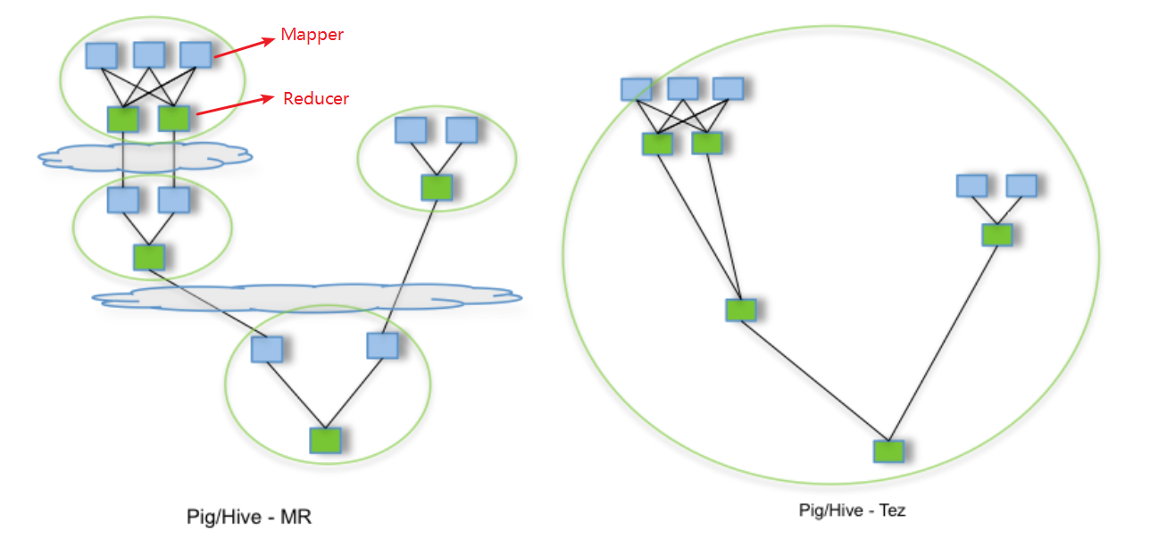

* 第3代——Spark

接下来就是以 Spark 为代表的第三代的计算引擎。第三代计算引擎的特点主要是 Job 内部的 DAG 支持（不跨越 Job），以及强调的实时计算。在这里，很多人也会认为第三代计算引擎也能够很好的运行批处理的 Job。

* + 批处理、流处理、SQL高层API支持
  + 自带DAG
  + 内存迭代计算、性能较之前大幅提升
* 第4代——Flink

随着第三代计算引擎的出现，促进了上层应用快速发展，例如各种迭代计算的性能以及对流计算和 SQL 等的支持。Flink 的诞生就被归在了第四代。这应该主要表现在 Flink 对流计算的支持，以及更一步的实时性上面。当然 Flink 也可以支持 Batch 的任务，以及 DAG 的运算。

* + 批处理、流处理、SQL高层API支持
  + 自带DAG
  + 流式计算性能更高、可靠性更高

### 什么是Flink

* Flink诞生背景
  + Flink起源于Stratosphere项目，Stratosphere是在2010~2014年由地处柏林的大学和欧洲的一些其他的大学共同进行的研究项目
  + 2014年4月捐赠给了Apache软件基金会
  + 2014年12月成为Apache软件基金会的顶级项目。
* LOGO介绍

在德语中，Flink一词表示快速和灵巧，项目采用松鼠的彩色图案作为logo，Flink的松鼠logo尾巴的颜色与Apache软件基金会的logo颜色相呼应，也就是说，这是一只Apache风格的松鼠。

 

图 Flink Logo

* 官网地址:

<https://flink.apache.org/>

* Flink概述

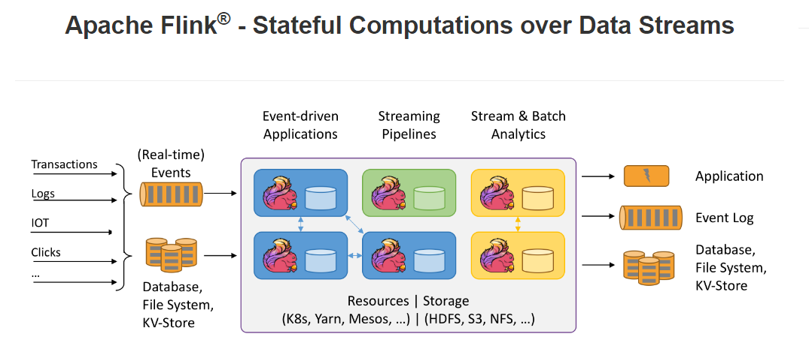

Flink主页在其顶部展示了该项目的理念：“**Apache Flink是为分布式、高性能、随时可用以及准确的流处理应用程序打造的开源流处理框架**”。

Flink是一款分布式的计算引擎，它可以用来做流处理;也可以用来做批处理

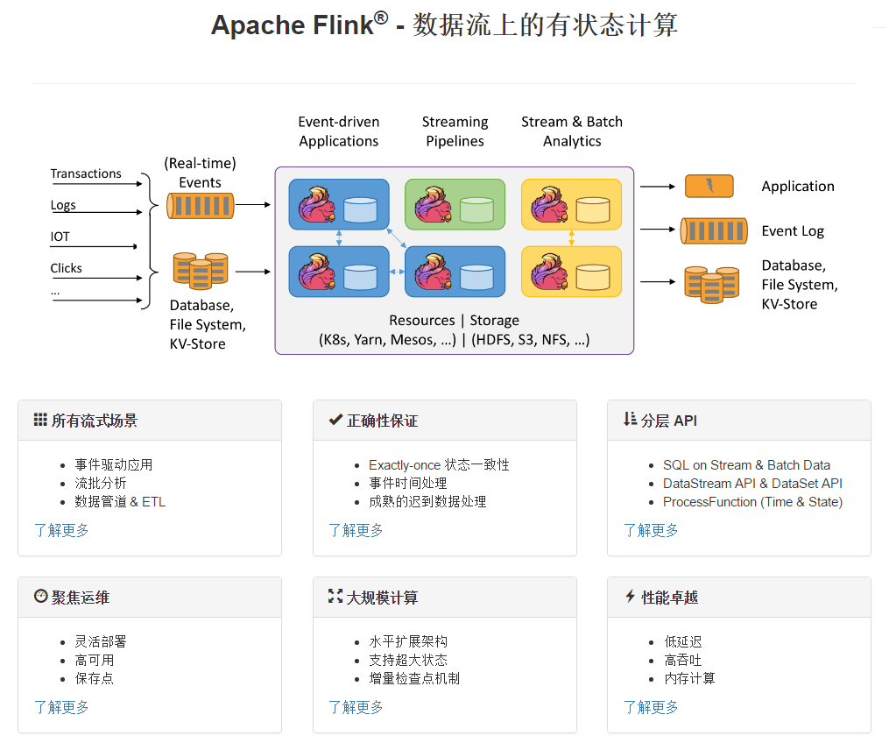

* 哪些公司在使用Flink



### 富二代Flink



<https://blog.csdn.net/dQCFKyQDXYm3F8rB0/article/details/86117374>

随着人工智能时代的降临，数据量的爆发，在典型的大数据的业务场景下数据业务最通用的做法是：选用批处理的技术处理全量数据，采用流式计算处理实时增量数据。在绝大多数的业务场景之下，用户的业务逻辑在批处理和流处理之中往往是相同的。但是，用户用于批处理和流处理的两套计算引擎是不同的。因此，用户通常需要写两套代码。毫无疑问，这带来了一些额外的负担和成本。阿里巴巴的商品数据处理就经常需要面对增量和全量两套不同的业务流程问题，所以阿里就在想，我们能不能有一套统一的大数据引擎技术，用户只需要根据自己的业务逻辑开发一套代码。这样在各种不同的场景下，不管是全量数据还是增量数据，亦或者实时处理，一套方案即可全部支持，这就是阿里选择 Flink 的背景和初衷。

2015 年阿里巴巴开始使用 Flink 并持续贡献社区(阿里内部还基于Flink做了一套**Blink**)，2019年1月8日，阿里巴巴以 9000 万欧元(7亿元人民币)收购了创业公司 Data Artisans。从此Flink开始了新一轮的乘风破浪！



### Flink中的批和流

**批处理的特点**是有界、持久、大量，非常适合需要访问全部记录才能完成的计算工作，一般用于离线统计。

**流处理的特点**是无界、实时, 无需针对整个数据集执行操作，而是对通过系统 传输的每个数据项执行操作，一般用于实时统计。

而在Flink中，一切都是由流组成的，**Flink认为有界数据集是无界数据流的一种特例**，离线数据是有界限的流，实时数据是一个没有界限的流，这就是所谓的有界流和无界流。

**无界流：**意思很明显，只有开始没有结束。必须连续的处理无界流数据，也即是在事件注入之后立即要对其进行处理。不能等待数据到达了再去全部处理，因为数据是无界的并且永远不会结束数据注入。处理无界流数据往往要求事件注入的时候有一定的顺序性，例如可以以事件产生的顺序注入，这样会使得处理结果完整。

**有界流：**也即是有明确的开始和结束的定义。有界流可以等待数据全部注入完成了再开始处理。注入的顺序不是必须的了，因为对于一个静态的数据集，我们是可以对其进行排序的。有界流的处理也可以称为批处理。

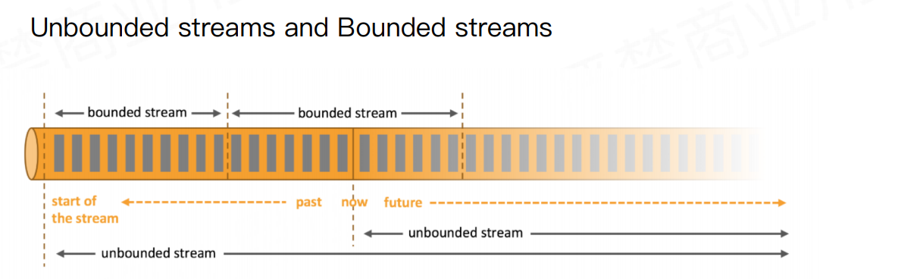

### 性能比较

首先，我们可以通过下面的性能测试初步了解两个框架的性能区别，它们都可以基于内存计算框架进行实时计算，所以都拥有非常好的计算性能。经过测试，Flink计算性能上略好。

* 测试环境：
  + CPU：7000个；
  + 内存：单机128GB；
  + 版本：Hadoop 2.3.0，Spark 1.4，Flink 0.9
  + 数据：800MB，8GB，8TB；
  + 算法：K-means：以空间中K个点为中心进行聚类，对最靠近它们的对象归类。通过迭代的方法，逐次更新各聚类中心的值，直至得到最好的聚类结果。
  + 迭代：K=10，3组数据
* 测试结果:

纵坐标是秒，横坐标是次数

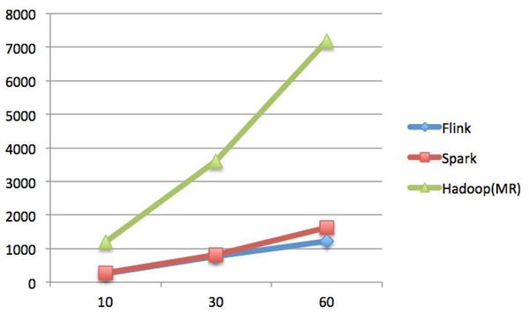

Spark和Flink全部都运行在Hadoop YARN上，性能为Flink > Spark > Hadoop(MR)，迭代次数越多越明显，性能上，Flink优于Spark和Hadoop最主要的原因是Flink支持增量迭代，具有对迭代自动优化的功能

### Flink流处理特性

* 支持**高吞吐、低延迟、高性能**的流处理
* 支持带有事件时间的**窗口（Window）**操作
* 支持有状态计算的**Exactly-once**语义
* 支持高度灵活的窗口（Window）操作，支持基于**time、count、session，以及data-driven**的窗口操作
* 支持具有**Backpressure**功能的持续流模型
* 支持基于轻量级**分布式快照（Snapshot）**实现的容错
* 一个运行时同时支持**Batch on Streaming**处理和**Streaming**处理
* Flink在JVM内部实现了自己的**内存管理**
* 支持迭代计算
* 支持程序自动优化：避免特定情况下Shuffle、排序等昂贵操作，中间结果有必要进行缓存

### 发展历史

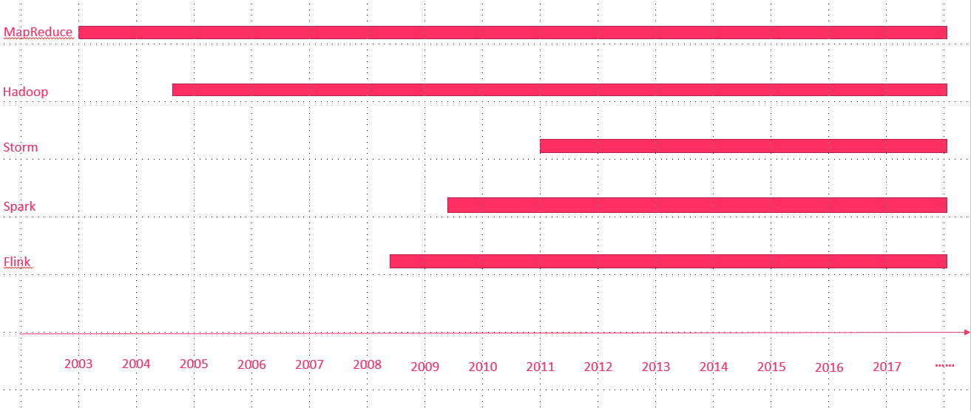

* 2008年，Flink 的前身已经是柏林理工大学一个研究性项目，原名 **StratoSphere**。
* 2014-04-16，Flink成为 ASF（Apache Software Foundation）的顶级项目之一，从Stratosphere 0.6开始，正式更名为Flink。由Java语言编写；
* 2014-11-04，Flink 0.7.0发布，介绍了最重要的特性：**Streaming API**
* 2016-03-08，Flink 1.0.0，支持**Scala**
* 2019-01-08，阿里巴巴以9000万欧元的价格收购了总部位于柏林的初创公司Data Artisans，也就是Flink的母公司
* 最新版本已经到了**1.13.1**

本次课程基于**flink-1.13.1**开发

### Flink的优势

flink 通过实现了 Google Dataflow 流式计算模型实现了**高吞吐、低延迟、高性能**兼具**实时流式计算框架**。

同时 flink 支持高度容错的状态管理，防止状态在计算过程中因为系统异常而丢失，flink 周期性地通过分布式快照技术 Checkpoints 实现状态的持久化维护，使得即使在系统停机或者异常情况下都能计算出正确的结果。

具体的优势有以下几点

* 同时支持高吞吐、低延迟、高性能
* 支持事件时间（Event Time）概念
* 支持有状态计算
* 支持高度灵活的窗口（Window）操作
* 基于轻量级分布式快照（Snapshot）实现的容错
* 基于 JVM 实现的独立的内存管理
* **Save Points** 保存点

### Flink用武之地

<https://flink.apache.org/zh/usecases.html>

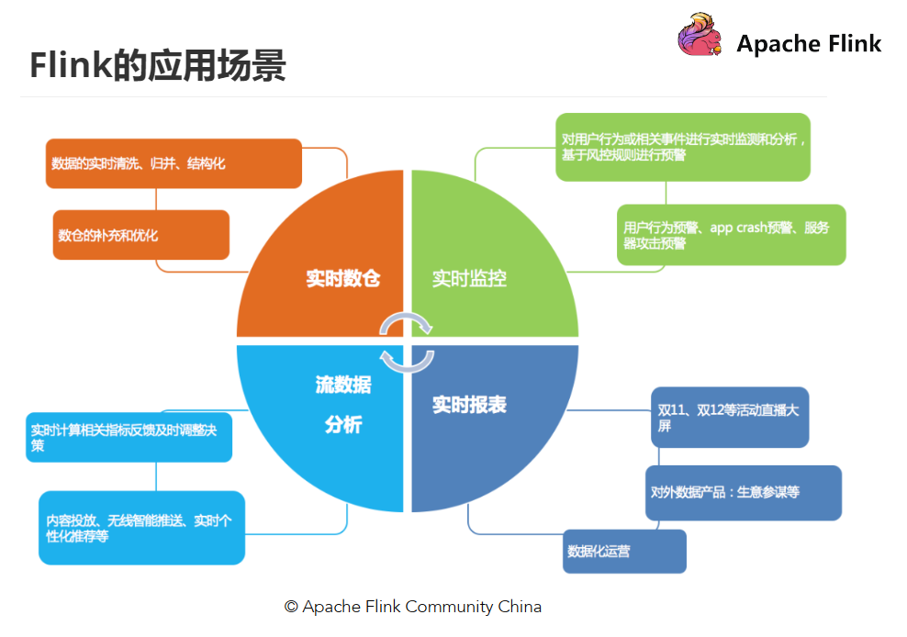

从很多公司的应用案例发现，其实Flink主要用在如下三大场景：

#### Event-driven Applications【事件驱动】

事件驱动型应用是一类具有状态的应用，它从一个或多个事件流提取数据，并根据到来的事件触发计算、状态更新或其他外部动作。

事件驱动型应用是在计算存储分离的传统应用基础上进化而来。

在传统架构中，应用需要读写远程事务型数据库。

相反，事件驱动型应用是基于状态化流处理来完成。在该设计中，数据和计算不会分离，应用只需访问本地(内存或磁盘)即可获取数据。

系统容错性的实现依赖于定期向远程持久化存储写入 checkpoint。下图描述了传统应用和事件驱动型应用架构的区别。

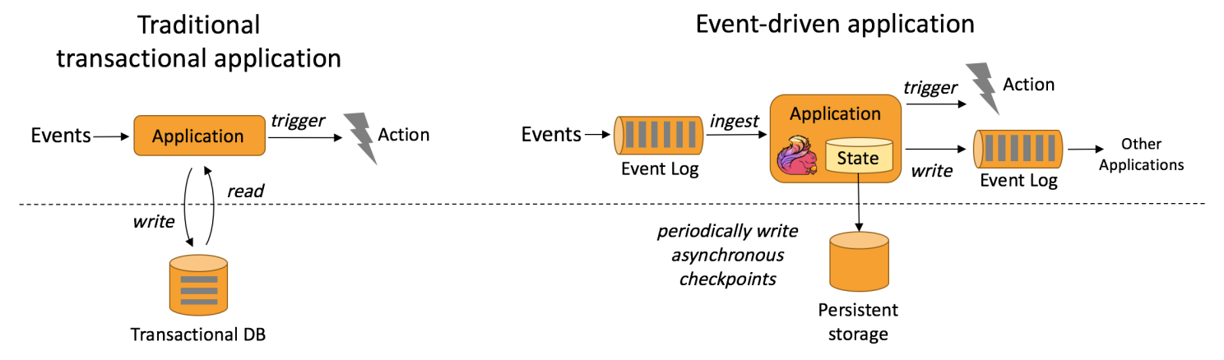

从某种程度上来说，所有的实时的数据处理或者是流式数据处理都应该是属于Data Driven，流计算本质上是Data Driven 计算。应用较多的如风控系统，当风控系统需要处理各种各样复杂的规则时，Data Driven 就会把处理的规则和逻辑写入到Datastream 的API 或者是ProcessFunction 的API 中，然后将逻辑抽象到整个Flink 引擎，当外面的数据流或者是事件进入就会触发相应的规则，这就是Data Driven 的原理。在触发某些规则后，Data Driven 会进行处理或者是进行预警，这些预警会发到下游产生业务通知，这是Data Driven 的应用场景，Data Driven 在应用上更多应用于复杂事件的处理。

**典型实例：**

* 欺诈检测(Fraud detection)
* 异常检测(Anomaly detection)
* 基于规则的告警(Rule-based alerting)
* 业务流程监控(Business process monitoring)
* Web应用程序(社交网络)

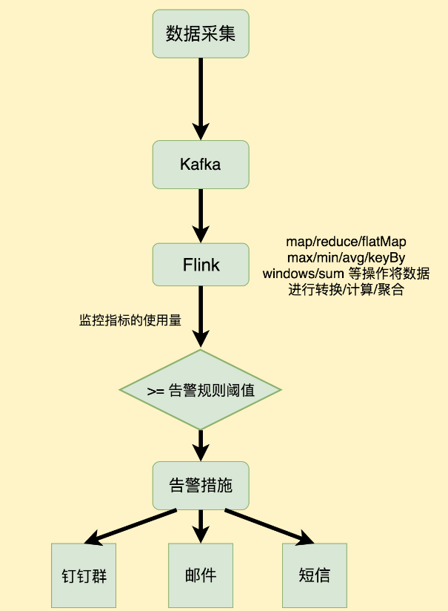

#### Data Analytics Applications【数据分析】

数据分析任务需要从原始数据中提取有价值的信息和指标。

如下图所示，Apache Flink 同时支持流式及批量分析应用。

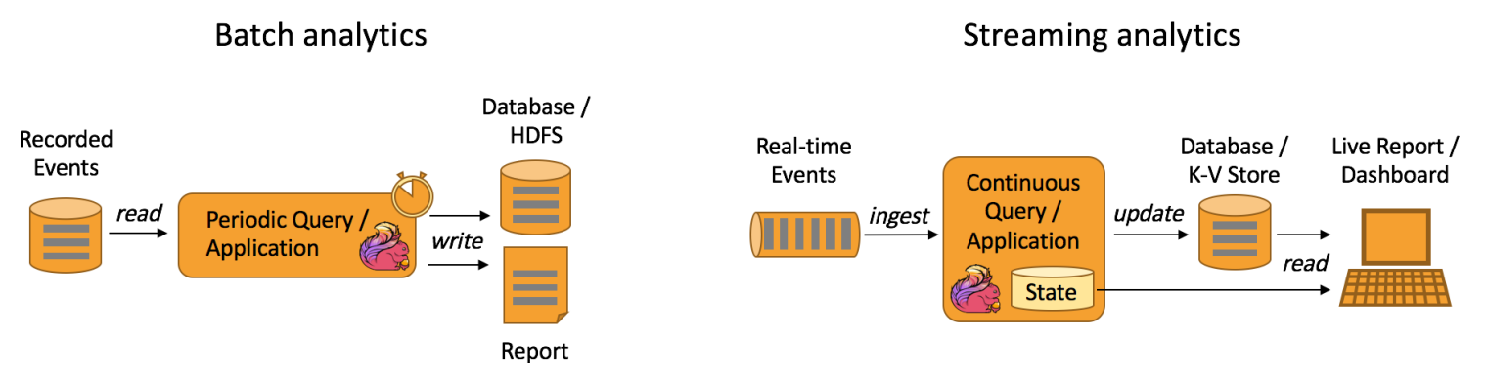

Data Analytics Applications包含Batch analytics(批处理分析)和Streaming analytics(流处理分析)

Batch analytics可以理解为周期性查询：Batch Analytics 就是传统意义上使用类似于Map Reduce、Hive、Spark Batch 等，对作业进行分析、处理、生成离线报表。比如Flink应用凌晨从Recorded Events中读取昨天的数据，然后做周期查询运算，最后将数据写入Database或者HDFS，或者直接将数据生成报表供公司上层领导决策使用。

Streaming analytics可以理解为连续性查询：比如实时展示双十一天猫销售GMV(Gross Merchandise Volume成交总额)，用户下单数据需要实时写入消息队列，Flink 应用源源不断读取数据做实时计算，然后不断的将数据更新至Database或者K-VStore，最后做大屏实时展示。

**典型实例**

* 电信网络质量监控
* 移动应用中的产品更新及实验评估分析
* 消费者技术中的实时数据即席分析
* 大规模图分析

#### Data Pipeline Applications【数据管道】

什么是数据管道？

提取-转换-加载(ETL)是一种在存储系统之间进行数据转换和迁移的常用方法。

ETL 作业通常会周期性地触发，将数据从事务型数据库拷贝到分析型数据库或数据仓库。

数据管道和 ETL 作业的用途相似，都可以转换、丰富数据，并将其从某个存储系统移动到另一个。

但数据管道是以持续流模式运行，而非周期性触发。

因此数据管道支持从一个不断生成数据的源头读取记录，并将它们以低延迟移动到终点。

例如：数据管道可以用来监控文件系统目录中的新文件，并将其数据写入事件日志；另一个应用可能会将事件流物化到数据库或增量构建和优化查询索引。

和周期性 ETL 作业相比，持续数据管道可以明显降低将数据移动到目的端的延迟。

此外，由于它能够持续消费和发送数据，因此用途更广，支持用例更多。

下图描述了周期性ETL作业和持续数据管道的差异。

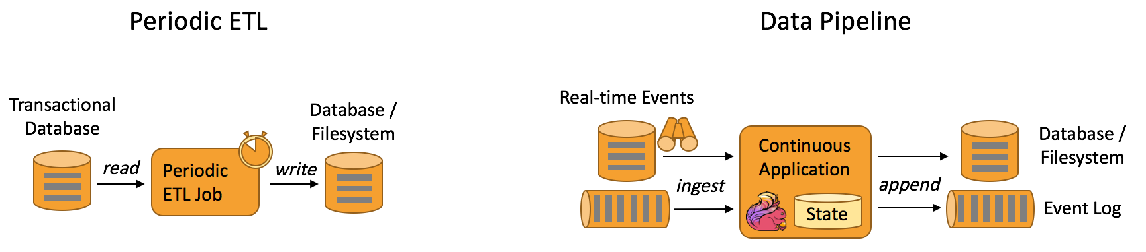

Periodic ETL：比如每天凌晨周期性的启动一个Flink ETL Job，读取传统数据库中的数据，然后做ETL，最后写入数据库和文件系统。

Data Pipeline：比如启动一个Flink 实时应用，数据源(比如数据库、Kafka)中的数据不断的通过Flink Data Pipeline流入或者追加到数据仓库(数据库或者文件系统)，或者Kafka消息队列。

Data Pipeline 的核心场景类似于数据搬运并在搬运的过程中进行部分数据清洗或者处理，而整个业务架构图的左边是Periodic ETL，它提供了流式ETL 或者实时ETL，能够订阅消息队列的消息并进行处理，清洗完成后实时写入到下游的Database或File system 中。

**典型实例**

* 电子商务中的持续 ETL(实时数仓)

当下游要构建实时数仓时，上游则可能需要实时的Stream ETL。这个过程会进行实时清洗或扩展数据，清洗完成后写入到下游的实时数仓的整个链路中，可保证数据查询的时效性，形成实时数据采集、实时数据处理以及下游的实时Query。

* 电子商务中的实时查询索引构建(搜索引擎推荐)

搜索引擎这块以淘宝为例，当卖家上线新商品时，后台会实时产生消息流，该消息流经过Flink 系统时会进行数据的处理、扩展。然后将处理及扩展后的数据生成实时索引，写入到搜索引擎中。这样当淘宝卖家上线新商品时，能在秒级或者分钟级实现搜索引擎的搜索。

### 扩展阅读：Flink发展现状

#### Flink在全球

Flink近年来逐步被人们所熟知,不仅是因为Flink提供同时支持高吞吐/低延迟和Exactly-Once语义的实时计算能力,同时Flink还提供了基于流式计算引擎处理批量数据的计算能力,真正意义上实现批流统一

同时随着阿里对Blink的开源,极大地增强了Flink对批计算领域的支持.众多优秀的特性,使得Flink成为开源大数据处理框架中的一颗新星,随着国内社区的不断推动,越来越多的公司开始选择使用Flink作为实时数据处理技术,在不久的将来,Flink也将会成为企业内部主流的数据处理框架,最终成为下一代大数据处理的标准.

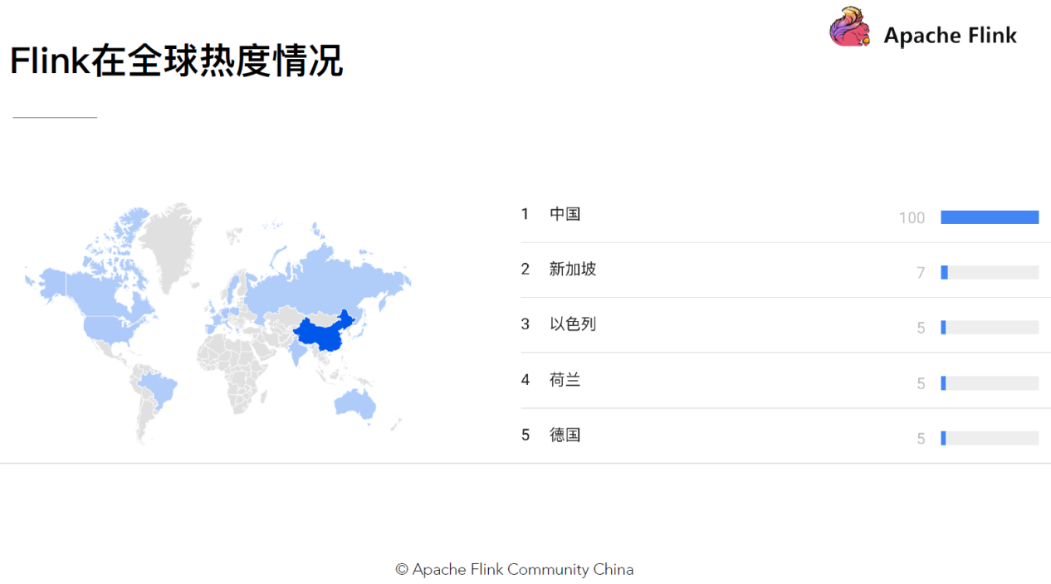

#### Flink在中国

Flink在很多公司的生产环境中得到了使用, 例如: ebay, 腾讯, 阿里, 亚马逊, 华为等



#### Flink在阿里

阿里自15年起开始调研开源流计算引擎，最终决定基于Flink打造新一代计算引擎，阿里贡献了数百个commiter，并对Flink进行高度定制，并取名为Blink，

阿里是Flink SQL的最大贡献者，一半以上的功能都是阿里的工程师开发的，基于Apache Flink在阿里巴巴搭建的平台于2016年正式上线，并从阿里巴巴的搜索和推荐这两大场景开始实现。

**2019年Flink的母公司被阿里7亿元全资收购**，阿里一直致力于Flink在国内的推广使用，目前阿里巴巴所有的业务，包括阿里巴巴所有子公司都采用了基于Flink搭建的实时计算平台。

同时Flink计算平台运行在开源的Hadoop集群之上，采用Hadoop的YARN做为资源管理调度，以 HDFS作为数据存储。因此，Flink可以和开源大数据软件Hadoop无缝对接。

目前，这套基于Flink搭建的实时计算平台不仅服务于阿里巴巴集团内部，而且通过阿里云的云产品API向整个开发者生态提供基于Flink的云产品支持。

* 主要包含四个模块：实时监控、实时报表、流数据分析和实时仓库
  + 实时监控：

- 用户行为预警、app crash 预警、服务器攻击预警

- 对用户行为或者相关事件进行实时监测和分析，基于风控规则进行预警、复杂事件处理

* + 实时报表：

- 双11、双12等活动直播大屏

- 对外数据产品：生意参谋等

- 数据化运营

* + 流数据分析：

- 实时计算相关指标反馈及时调整决策

- 内容投放、无线智能推送、实时个性化推荐等

* + 实时仓库/ETL：

- 数据实时清洗、归并、结构化

- 数仓的补充和优化

* Flink在阿里巴巴的大规模应用表现如何？
  + 规模：一个系统是否成熟，规模是重要指标，Flink最初上线阿里巴巴只有数百台服务器，目前规模已达上万台，此等规模在全球范围内也是屈指可数；
  + 状态数据：基于Flink，内部积累起来的状态数据已经是PB级别规模；
  + Events：如今每天在Flink的计算平台上，处理的数据已经超过十万亿条;
  + TPS：在峰值期间可以承担每秒超过17亿次的访问，最典型的应用场景是阿里巴巴双11大屏；



#### Flink在腾讯

<https://blog.csdn.net/qianshangding0708/article/details/91469978>

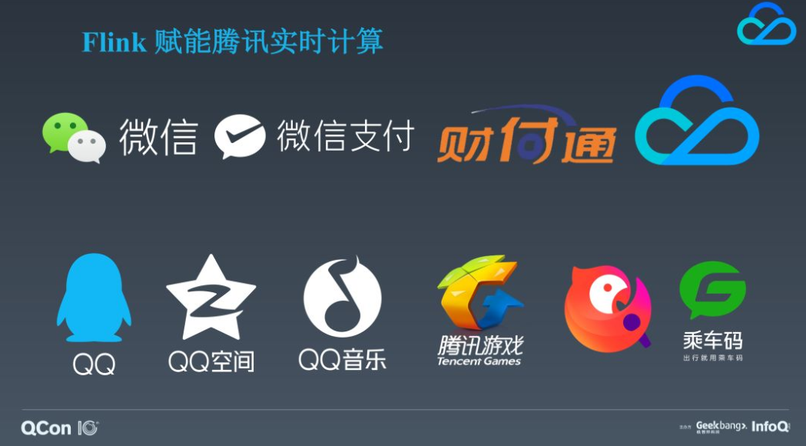

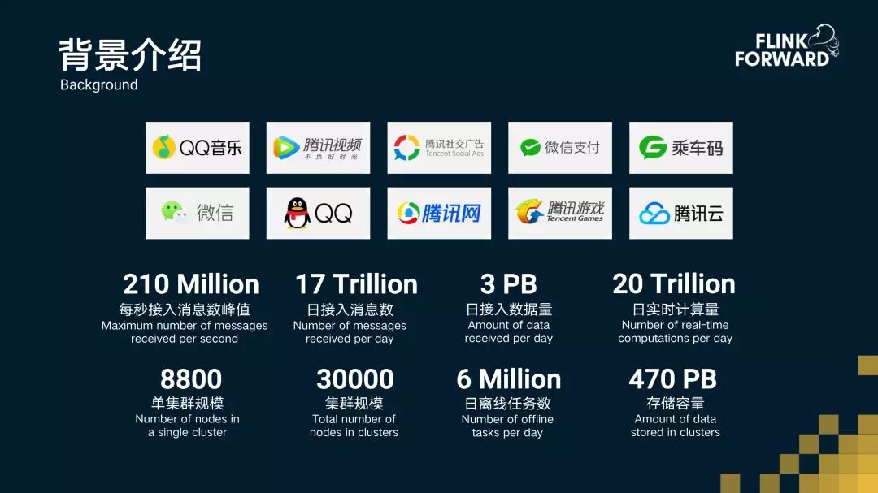

#### Flink在美团

<https://tech.meituan.com/2018/10/18/meishi-data-flink.html>

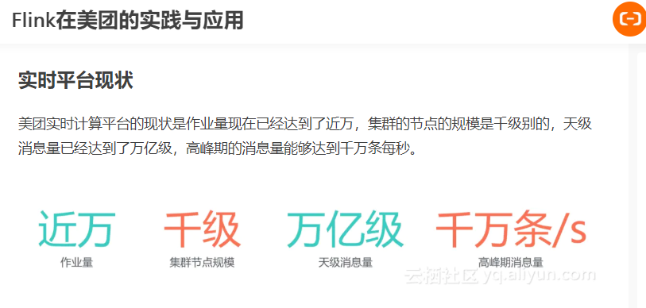

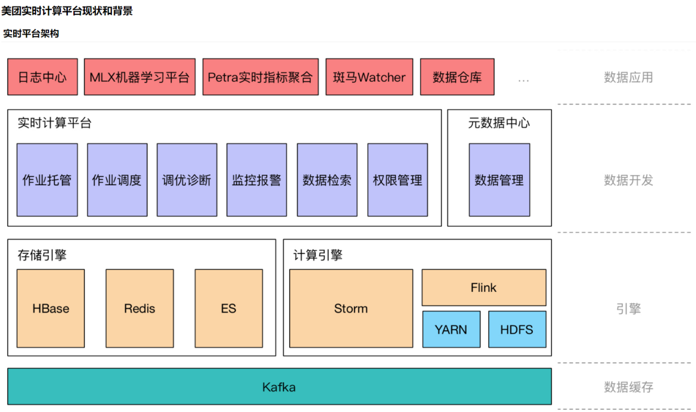

### 扩展阅读：为什么选择Flink？

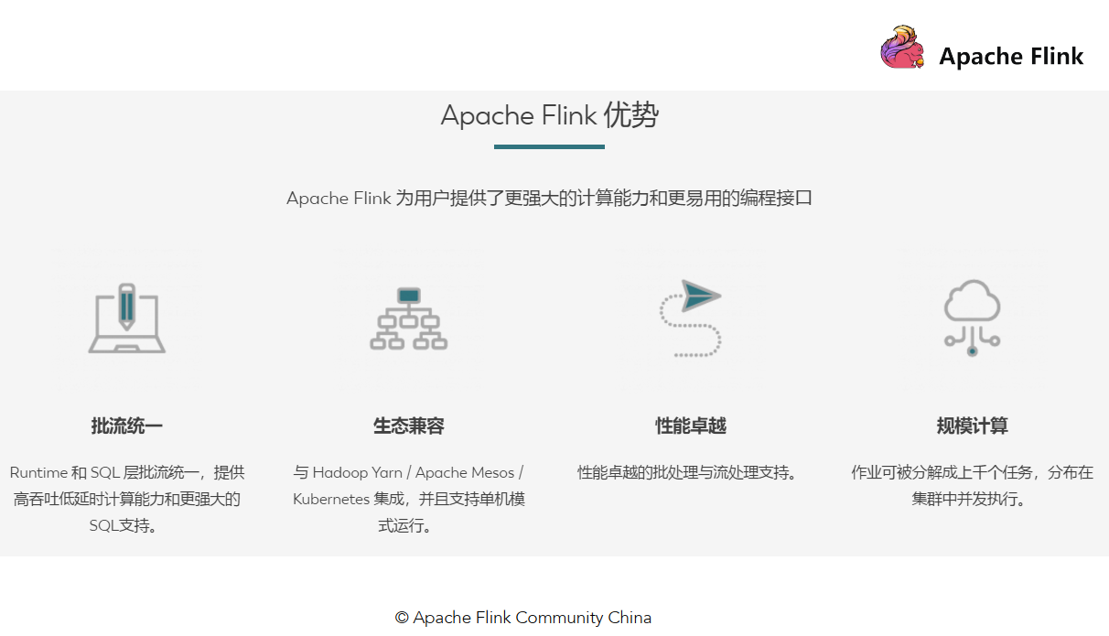

* 主要原因
  + Flink 具备统一的框架处理有界和无界两种数据流的能力
  + 部署灵活，Flink 底层支持多种资源调度器，包括Yarn、Kubernetes 等。Flink 自身带的Standalone 的调度器，在部署上也十分灵活。
  + 极高的可伸缩性，可伸缩性对于分布式系统十分重要，阿里巴巴双11大屏采用Flink 处理海量数据，使用过程中测得Flink 峰值可达17 亿条/秒。
  + 极致的流式处理性能。Flink 相对于Storm 最大的特点是将状态语义完全抽象到框架中，支持本地状态读取，避免了大量网络IO，可以极大提升状态存取的性能。
* 其他更多的原因:
  + 同时支持高吞吐、低延迟、高性能

Flink 是目前开源社区中唯一一套集高吞吐、低延迟、高性能三者于一身的分布式流式数据处理框架。

Spark 只能兼顾高吞吐和高性能特性，无法做到低延迟保障,因为Spark是用批处理来做流处理

Storm 只能支持低延时和高性能特性，无法满足高吞吐的要求

下图显示了 Apache Flink 与 Apache Storm 在完成流数据清洗的分布式任务的性能对比。

[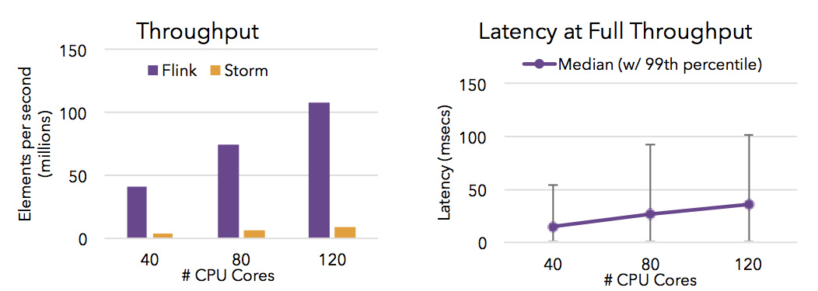](https://zhisheng-blog.oss-cn-hangzhou.aliyuncs.com/images/accSu8.jpg)

* + 支持事件时间(Event Time)概念

在流式计算领域中，窗口计算的地位举足轻重，但目前大多数框架窗口计算采用的都是系统时间(Process Time)，也就是事件传输到计算框架处理时，系统主机的当前时间。

Flink 能够支持基于事件时间(Event Time)语义进行窗口计算

这种基于事件驱动的机制使得事件即使乱序到达甚至延迟到达，流系统也能够计算出精确的结果，保持了事件原本产生时的时序性，尽可能避免网络传输或硬件系统的影响。

[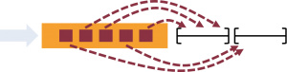](https://zhisheng-blog.oss-cn-hangzhou.aliyuncs.com/images/yHLlFC.jpg)

* + 支持有状态计算

Flink1.4开始支持有状态计算

所谓状态就是在流式计算过程中将算子的中间结果保存在内存或者文件系统中，等下一个事件进入算子后可以从之前的状态中获取中间结果，计算当前的结果，从而无须每次都基于全部的原始数据来统计结果，极大的提升了系统性能，状态化意味着应用可以维护随着时间推移已经产生的数据聚合

[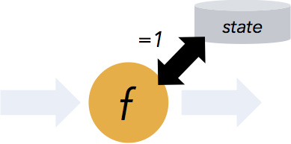](https://zhisheng-blog.oss-cn-hangzhou.aliyuncs.com/images/ZXLylZ.jpg)

* + 支持高度灵活的窗口(Window)操作

Flink 将窗口划分为基于 Time 、Count 、Session、以及Data-Driven等类型的窗口操作，窗口可以用灵活的触发条件定制化来达到对复杂的流传输模式的支持，用户可以定义不同的窗口触发机制来满足不同的需求

* + 基于轻量级分布式快照(Snapshot/Checkpoints)的容错机制

Flink 能够分布运行在上千个节点上，通过基于分布式快照技术的Checkpoints，将执行过程中的状态信息进行持久化存储，一旦任务出现异常停止，Flink 能够从 Checkpoints 中进行任务的自动恢复，以确保数据处理过程中的一致性

Flink 的容错能力是轻量级的，允许系统保持高并发，同时在相同时间内提供强一致性保证。

[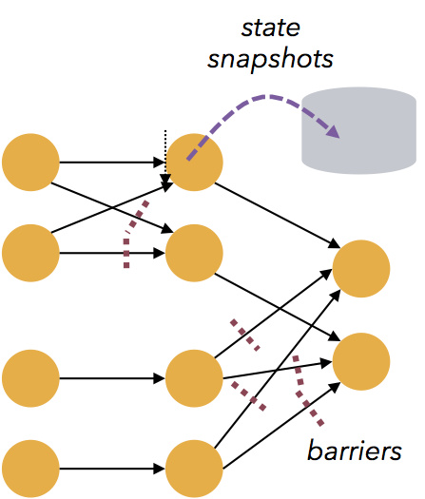](https://zhisheng-blog.oss-cn-hangzhou.aliyuncs.com/images/jFzUXU.jpg)

* + 基于 JVM 实现的独立的内存管理

Flink 实现了自身管理内存的机制，通过使用散列，索引，缓存和排序有效地进行内存管理，通过序列化/反序列化机制将所有的数据对象转换成二进制在内存中存储，降低数据存储大小的同时，更加有效的利用空间。使其独立于 Java 的默认垃圾收集器，尽可能减少 JVM GC 对系统的影响。

* + SavePoints 保存点

对于 7 \* 24 小时运行的流式应用，数据源源不断的流入，在一段时间内应用的终止有可能导致数据的丢失或者计算结果的不准确。

比如集群版本的升级，停机运维操作等。

值得一提的是，Flink 通过SavePoints 技术将任务执行的快照保存在存储介质上，当任务重启的时候，可以从事先保存的 SavePoints 恢复原有的计算状态，使得任务继续按照停机之前的状态运行。

Flink 保存点提供了一个状态化的版本机制，使得能以无丢失状态和最短停机时间的方式更新应用或者回退历史数据。

[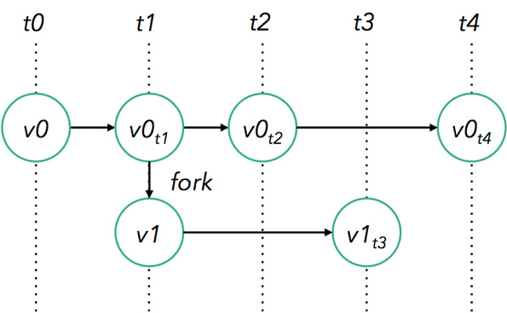](https://zhisheng-blog.oss-cn-hangzhou.aliyuncs.com/images/rfmGTc.jpg)

* + 灵活的部署方式，支持大规模集群

Flink 被设计成能用上千个点在大规模集群上运行

除了支持独立集群部署外，Flink 还支持 YARN 和Mesos 方式部署。

* + Flink 的程序内在是并行和分布式的

数据流可以被分区成 stream partitions，

operators 被划分为operator subtasks;

这些 subtasks 在不同的机器或容器中分不同的线程独立运行；

operator subtasks 的数量就是operator的并行计算数，不同的 operator 阶段可能有不同的并行数；

如下图所示，source operator 的并行数为 2，但最后的 sink operator 为1；

[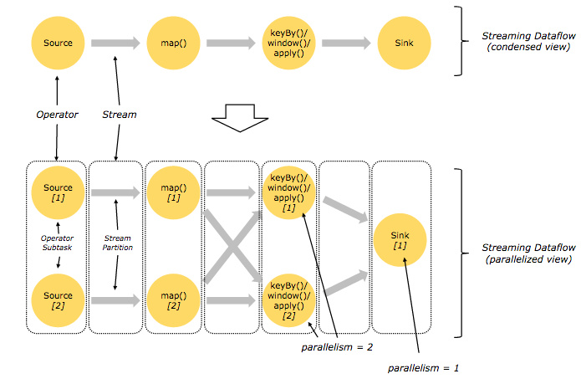](https://zhisheng-blog.oss-cn-hangzhou.aliyuncs.com/images/ggMHCK.jpg)

* + 丰富的库

Flink 拥有丰富的库来进行机器学习，图形处理，关系数据处理等。

### 扩展阅读：大数据框架发展史

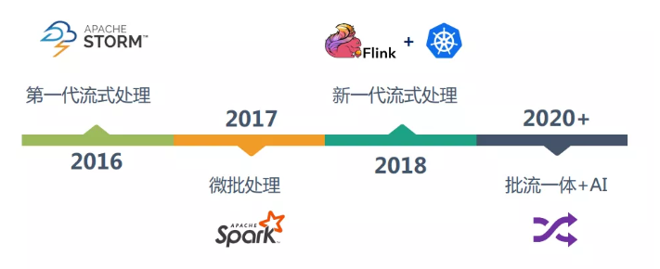

这几年大数据的飞速发展，出现了很多热门的开源社区，其中著名的有 Hadoop、Storm，以及后来的 Spark，他们都有着各自专注的应用场景。Spark 掀开了内存计算的先河，也以内存为赌注，赢得了内存计算的飞速发展。Spark 的火热或多或少的掩盖了其他分布式计算的系统身影。就像 Flink，也就在这个时候默默的发展着。

在国外一些社区，有很多人将大数据的计算引擎分成了 4 代，当然，也有很多人不会认同。我们先姑且这么认为和讨论。

* 第1代——Hadoop MapReduce

首先第一代的计算引擎，无疑就是 Hadoop 承载的 MapReduce。它将计算分为两个阶段，分别为 Map 和 Reduce。对于上层应用来说，就不得不想方设法去拆分算法，甚至于不得不在上层应用实现多个 Job 的串联，以完成一个完整的算法，例如迭代计算。

* + 批处理
  + Mapper、Reducer
* 第2代——DAG框架（Tez） + MapReduce

由于这样的弊端，催生了支持 DAG 框架的产生。因此，支持 DAG 的框架被划分为第二代计算引擎。如 Tez 以及更上层的 Oozie。这里我们不去细究各种 DAG 实现之间的区别，不过对于当时的 Tez 和 Oozie 来说，大多还是批处理的任务。

* + 批处理
  + 1个Tez = MR(1) + MR(2) + ... + MR(n)
  + 相比MR效率有所提升



* 第3代——Spark

接下来就是以 Spark 为代表的第三代的计算引擎。第三代计算引擎的特点主要是 Job 内部的 DAG 支持（不跨越 Job），以及强调的实时计算。在这里，很多人也会认为第三代计算引擎也能够很好的运行批处理的 Job。

* + 批处理、流处理、SQL高层API支持
  + 自带DAG
  + 内存迭代计算、性能较之前大幅提升
* 第4代——Flink

随着第三代计算引擎的出现，促进了上层应用快速发展，例如各种迭代计算的性能以及对流计算和 SQL 等的支持。Flink 的诞生就被归在了第四代。这应该主要表现在 Flink 对流计算的支持，以及更一步的实时性上面。当然 Flink 也可以支持 Batch 的任务，以及 DAG 的运算。

* + 批处理、流处理、SQL高层API支持
  + 自带DAG
  + 流式计算性能更高、可靠性更高

### 扩展阅读：流批统一

在大数据处理领域，批处理任务与流处理任务一般被认为是两种不同的任务，一个大数据框架一般会被设计为只能处理其中一种任务：

MapReduce只支持批处理任务；

Storm只支持流处理任务；

Spark Streaming采用micro-batch架构，本质上还是基于Spark批处理对流式数据进行处理

Flink通过灵活的执行引擎，能够同时支持批处理任务与流处理任务

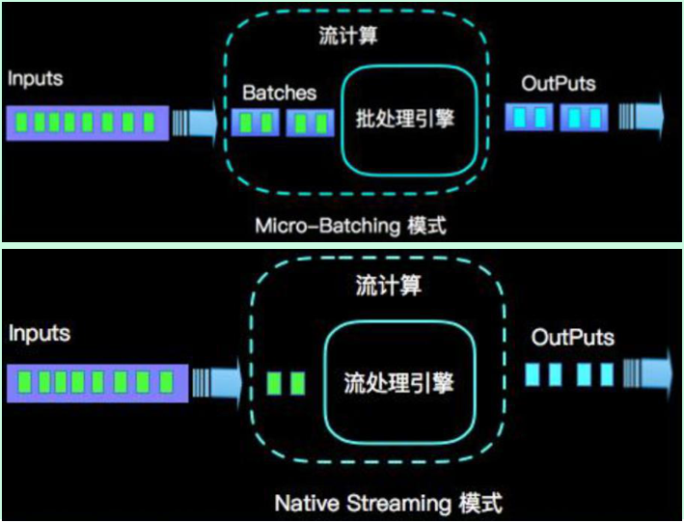

在执行引擎这一层，流处理系统与批处理系统最大不同在于节点间的数据传输方式：

* 对于一个流处理系统，其节点间数据传输的标准模型是：当一条数据被处理完成后，序列化到缓存中，然后立刻通过网络传输到下一个节点，由下一个节点继续处理
* 对于一个批处理系统，其节点间数据传输的标准模型是：当一条数据被处理完成后，序列化到缓存中，并不会立刻通过网络传输到下一个节点，当缓存写满，就持久化到本地硬盘上，当所有数据都被处理完成后，才开始将处理后的数据通过网络传输到下一个节点

这两种数据传输模式是两个极端，对应的是流处理系统对低延迟的要求和批处理系统对高吞吐量的要求

Flink的执行引擎采用了一种十分灵活的方式，同时支持了这两种数据传输模型：

Flink以固定的缓存块为单位进行网络数据传输，用户可以通过设置缓存块超时值指定缓存块的传输时机。

如果缓存块的超时值为0，则Flink的数据传输方式类似上文所提到流处理系统的标准模型，此时系统可以获得最低的处理延迟

如果缓存块的超时值为无限大/-1，则Flink的数据传输方式类似上文所提到批处理系统的标准模型，此时系统可以获得最高的吞吐量

同时缓存块的超时值也可以设置为0到无限大之间的任意值。缓存块的超时阈值越小，则Flink流处理执行引擎的数据处理延迟越低，但吞吐量也会降低，反之亦然。通过调整缓存块的超时阈值，用户可根据需求灵活地权衡系统延迟和吞吐量

默认情况下，流中的元素并不会一个一个的在网络中传输，而是缓存起来伺机一起发送(默认为32KB，通过taskmanager.memory.segment-size设置),这样可以避免导致频繁的网络传输,提高吞吐量，但如果数据源输入不够快的话会导致后续的数据处理延迟，所以可以使用env.setBufferTimeout(默认100ms)，来为缓存填入设置一个最大等待时间。等待时间到了之后，即使缓存还未填满，缓存中的数据也会自动发送。

* timeoutMillis > 0 表示最长等待 timeoutMillis 时间，就会flush
* timeoutMillis = 0 表示每条数据都会触发 flush，直接将数据发送到下游，相当于没有Buffer了(避免设置为0，可能导致性能下降)
* timeoutMillis = -1 表示只有等到 buffer满了或 CheckPoint的时候，才会flush。相当于取消了 timeout 策略

**总结:**

Flink以缓存块为单位进行网络数据传输,用户可以设置缓存块超时时间和缓存块大小来控制缓冲块传输时机,从而控制Flink的延迟性和吞吐量

## 【重点】Flink架构体系

### [理解] - Flink中的重要角⾊

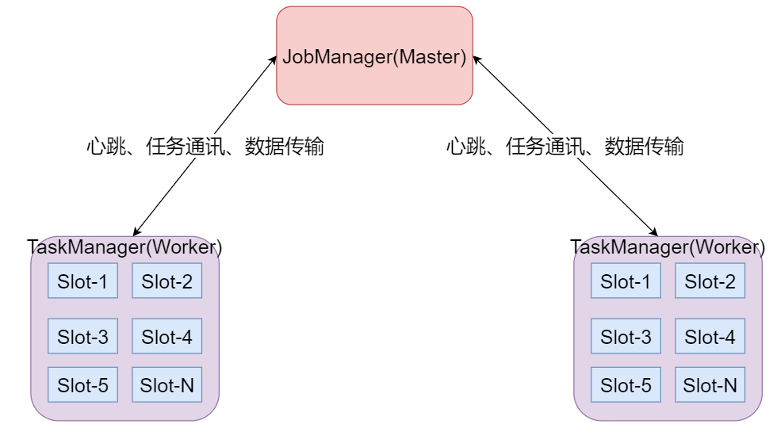

* JobManager处理器：

**也称之为Master**，用于协调分布式执行，它们用来调度task，协调检查点，协调失败时恢复等。Flink运行时至少存在一个master处理器，如果配置高可用模式则会存在多个master处理器，它们其中有一个是leader，而其他的都是standby。

* TaskManager处理器：

**也称之为Worker**，用于执行一个dataflow的**task**(或者特殊的**subtask**)、数据缓冲和data stream的交换，Flink运行时至少会存在一个worker处理器。

* Slot 任务执行槽位：

物理概念，一个TM(TaskManager)内会划分出多个Slot，1个Slot内最多**可以运行1个Task(Subtask)或一组由Task(Subtask)组成的任务链**。

多个Slot之间会共享平分当前TM的内存空间

Slot是对一个TM的资源进行固定分配的工具，每个Slot在TM启动后，可以获得固定的资源

比如1个TM是一个JVM进程，如果有6个Slot，那么这6个Slot平分这一个JVM进程的资源

但是因为在同一个进程内，所以线程之间共享TCP连接、内存数据等，效率更高（Slot之间交流方便）

* Task：

任务，每一个Flink的Job会根据情况（并行度、算子类型）将一个整体的Job划分为多个Task

* Subtask：

子任务，**一个Task可以由多个Subtask组成，一个Task有多少个Subtask取决于这个Task的并行度**

**也就是，每一个Subtask就是当前Task任务并行的一个线程**

**如，当前Task并行度为8，那么这个Task会有8个Subtask（8个线程并行执行这个Task）**

* 并行度：

并行度就是一个Task可以分成多少个Subtask并行执行的一个参数

这个参数是动态的，可以在任务执行前进行分配，而非Slot分配，TM启动就固定了

一个Task可以获得的最大并行度取决于整个Flink环境的可用Slot数量，也就是如果有8个Slot，那么最大并行度也就是8，设置的再大也没有意义

如下图：

* 一个Job分为了3个Task来运行，分别是TaskA TaskB TaskC
* 其中TaskA设置为了6个并行度，也就是TaskA可以有6个Subtask，如图可见，TaskA的6个Subtask各自在一个Slot内执行
* 其中在Slot的时候说过，Slot可以运行由Task（或Subtask）组成的任务链，如图可见，最左边的Slot运行了TaskA TaskB TaskC 3个Task各自的1个Subtask组成的一个Subtask执行链

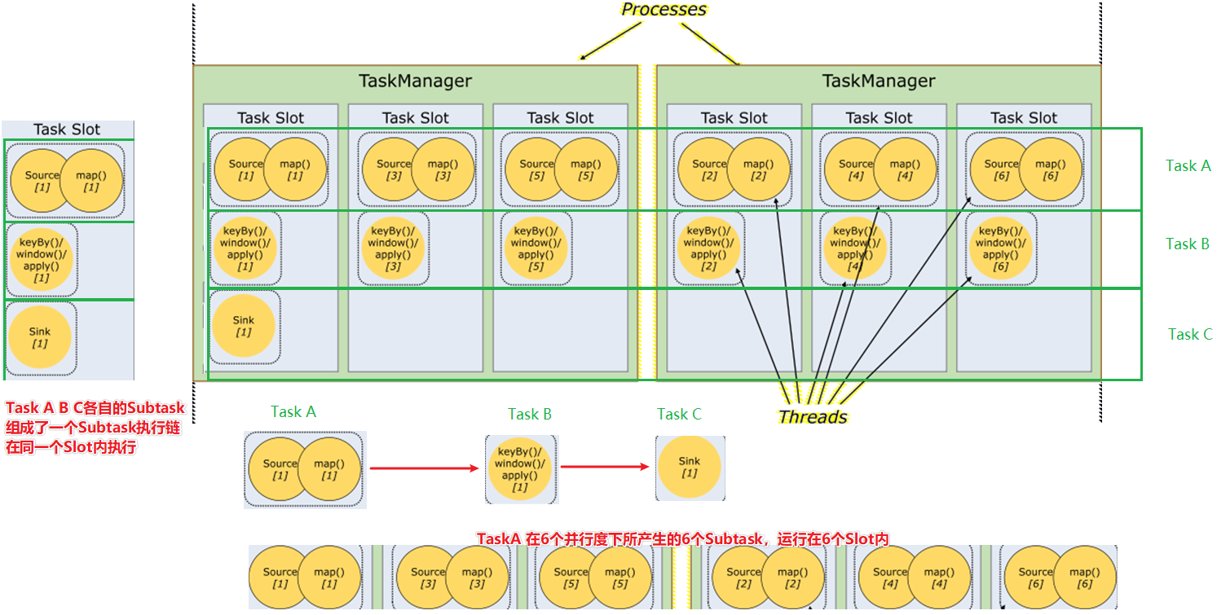

并行度是一个动态的概念，可以在多个地方设置并行度：

* 配置文件默认并行度：conf/flink-conf.yaml的parallelism.default
* 启动Flink任务，动态提交参数：比如：bin/flink run -p 3
* 在代码中设置全局并行度：env.setParallelism(3);
* 针对每个算子进行单独设置：sum(1).setParallelism(3)

**优先级：算子 > 代码全局 > 命令行参数 > 配置文件**

### [理解] - Flink数据流编程模型

Flink 提供了不同的抽象级别以开发流式或批处理应用。

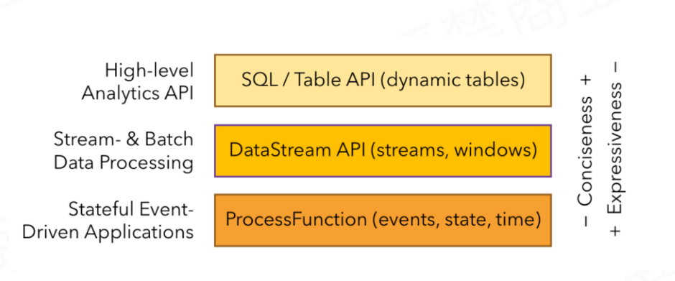

* 最顶层：SQL/Table API 提供了操作关系表、执行SQL语句分析的API库，供我们方便的开发SQL相关程序
* 中层：流和批处理API层，提供了一系列流和批处理的API和算子供我们对数据进行处理和分析
* 最底层：运行时层，提供了对Flink底层关键技术的操纵，如对Event、state、time、window等进行精细化控制的操作API

### [了解] - Libraries支持

* 支持机器学习（FlinkML）
* 支持图分析（Gelly）
* 支持关系数据处理（Table）
* 支持复杂事件处理（CEP）

## Flink集群搭建

Flink支持多种安装模式。

* local（本地）——本地模式
* standalone——独立模式，Flink自带集群，开发测试环境使用
* standaloneHA—独立集群高可用模式，Flink自带集群，开发测试环境使用
* yarn——计算资源统一由Hadoop YARN管理，生产环境测试

### [了解] - Standalone - 伪分布环境（开发测试）

和Local模式不同的是，Standalone模式中Flink的各个角色都是**独立的进程**。

#### 架构图



* Flink程序需要提交给**JobClient**
* JobClient将作业提交给**JobManager**
* JobManager负责协调资源分配和作业执行。 资源分配完成后，任务将提交给相应的**TaskManager**
* TaskManager启动一个线程以开始执行。TaskManager会向JobManager报告状态更改。例如开始执行，正在进行或已完成。
* 作业执行完成后，结果将发送回客户端（JobClient）

#### 环境准备

* jdk1.8及以上【配置JAVA\_HOME环境变量】
* ssh免密码登录【集群内节点之间免密登录】

#### 下载安装包

<https://archive.apache.org/dist/flink/flink-1.13.1/flink-1.13.1-bin-scala_2.11.tgz>

#### 服务器规划

* 服务器: node01(Master + Slave)

#### 安装步骤

|  |  |
| --- | --- |
| **操作步骤** | **说明** |
| 1 | 上传Flink压缩包到指定目录 |
| 2 | 解压缩flink到 /export/servers 目录 |
| tar -zxvf flink-1.13.1-bin-scala\_2.11.tgz -C /export/servers/ |
| 3 | 启动Flink |
| bin**/**start-cluster.sh |
| 4 | 通过jps查看进程信息 |
|  |
| 5 | 访问web界面 |
| http://node01:8081 |
|  |
| **slot**在flink里面可以认为是资源组，Flink是通过将任务分成子任务并且将这些子任务分 配到slot来并行执行程序 |
| 6 | 运行测试任务 |
| bin/flink run /export/servers/flink-1.13.1/examples/batch/WordCount.jar |
| 7 | 观察WebUI |
|  |
| 8 | 再看一下 Flink 进程的启动参数 |
|  |
| 9 | 日志的查看 |
| JobManager 和 TaskManager 的启动日志可以在 Flink binary 目录下的 log 子目录中找到 |
|  |
| log 目录中以“flink-${user}-standalonesession-${id}-${hostname}”为前缀的文件对应的即是 JobManager 的输出，其中有三个文件： |
| flink-${user}-standalonesession-${id}-${hostname}.log：代码中的日志输出 flink-${user}-standalonesession-${id}-${hostname}.out：进程执行时的 stdout 输出  flink-${user}-standalonesession-${id}-${hostname}-gc.log：JVM 的 GC 的日志 |
| log 目录中以“flink-${user}-taskexecutor-${id}-${hostname}”为前缀的文件对应的是 TaskManager 的输出，也包括三个文件，和 JobManager 的输出一致。 |
| 10 | 日志的配置文件在 Flink binary 目录的 conf 子目录下： |
|  |
| log4j-cli.properties：用 Flink 命令行时用的 log 配置，比如执行“flink run”命令  log4j-yarn-session.properties：是用 yarn-session.sh 启动时命令行执行时用的 log 配置  log4j.properties：无论是 standalone 还是 yarn 模式，JobManager 和 TaskManager 上用 的 log 配置都是 log4j.properties |
| 这三个“log4j.\*properties”文件分别有三个“logback.\*xml”文件与之对应，如果想使用 logback 的同学，之需要把与之对应的“log4j.\*properties”文件删掉即可，对应关系如下： |
| log4j-cli.properties -> logback-console.xml  log4j-yarn-session.properties -> logback-yarn.xml  log4j.properties -> logback.xml |
| 需要注意的是，“flink-${user}-standalonesession-${id}-${hostname}”和“flink-${user}- taskexecutor-${id}-${hostname}”都带有“${id}”，“${id}”表示本进程在本机上该角色（JobManager 或 TaskManager）的所有进程中的启动顺序，默认从 0 开始。 |

### [了解] - Standalone – 完全分布式集群环境（开发测试）

#### 架构图



* client客户端提交任务给**JobManager**
* JobManager负责Flink集群计算资源管理，并分发任务给**TaskManager**执行
* TaskManager定期向JobManager汇报状态
* flink的TM就是运行在不同节点上的JVM进程（process）,这个进程会拥有一定量的资源。比如内存，cpu，网络，磁盘等。flink将进程的内存进行了划分到多个slot中.图中有2个TaskManager，每个TM有2个slot的，每个slot占有1/2的内存。

#### 集群规划

* 服务器: node01(Master + Slave)
* 服务器: node02(Slave)
* 服务器: node03(Slave)

#### 安装步骤

|  |  |
| --- | --- |
| **操作步骤** | **说明** |
| 1 | 上传Flink压缩包到指定目录 |
| 2 | 解压缩flink到 /export/servers 目录 |
| tar -zxvf flink-1.13.1-bin-scala\_2.11.tgz -C /export/servers/ |
| 3 | 修改安装目录下conf文件夹内的**flink-conf.yaml**配置文件，指定JobManager |
| # jobManager 的IP地址  jobmanager.rpc.address**:** node01  # JobManager 的端口号  jobmanager.rpc.port**:** **6123**  # JobManager JVM heap 内存大小  jobmanager.memory.process.size**:** **1600m**  # TaskManager JVM heap 内存大小  taskmanager.memory.process.size**:** **1728m**  # 每个 TaskManager 提供的任务 slots 数量大小  taskmanager.numberOfTaskSlots**:** **2**  #是否进行预分配内存，默认不进行预分配，这样在我们不使用flink集群时候不会占用集群资源  taskmanager.memory.preallocate**:** false  # 程序默认并行计算的个数  parallelism.default**:** **1**  #JobManager的Web界面的端口（默认：8081）  jobmanager.web.port**:** 8081 |
| **slot和parallelism总结** |
| taskmanager.numberOfTaskSlots:2  每一个taskmanager中的分配2个TaskSlot,3个taskmanager一共有6个TaskSlot  parallelism.default:1 运行程序默认的并行度为1，6个TaskSlot只用了1个，有5个空闲  **slot是静态**的概念，是指taskmanager具有的最大并发执行能力  **parallelism是动态**的概念，是指程序运行时实际使用的并发能力 |
| 4 | 修改安装目录下**conf**文件夹内的**workers**配置文件，指定TaskManager |
| node01  node02  node03 |
| 5 | 使用vi修改 /etc/profile 系统环境变量配置文件，添加HADOOP\_CONF\_DIR目录 |
| **export** HADOOP\_CONF\_DIR**=/**export**/**servers**/**hadoop-2.7.5**/**etc**/**hadoop |
| 6 | 分发/etc/profile到其他两个节点 |
| scp -r **/**etc**/**profile node02**:/**etc  scp -r **/**etc**/**profile node03**:/**etc |
| 7 | 每个节点重新加载环境变量 |
| source /etc/profile |
| 8 | 将配置好的Flink目录分发给其他的两台节点 |
| **for** i **in** **{**2**..**3**};** **do** scp -r /export/servers/flink-1.13.1**/** node0**$i:$PWD;** done |
| 9 | 启动Flink集群 |
| bin/start-cluster.sh |
|  |
| 10 | 通过jps查看进程信息 |
| **---------------------** node01 **----------------**  86583 Jps  85963 StandaloneSessionClusterEntrypoint  86446 TaskManagerRunner  **---------------------** node02 **----------------**  44099 Jps  43819 TaskManagerRunner  **---------------------** node03 **----------------**  29461 TaskManagerRunner  29678 Jps |
| 11 | 启动HDFS集群 |
| 12 | 在HDFS中创建/test/input目录 |
| hadoop fs **-**mkdir -p **/**test**/**input |
| 13 | 上传**wordcount.txt**文件到HDFS /test/input目录 |
| hadoop fs **-**put **/**root**/**wordcount.txt **/**test**/**input |
| 14 | 并运行测试任务 |
| bin/flink run /export/servers/flink-1.13.1/examples/batch/WordCount.jar --input hdfs://node01:8020/test/input/wordcount.txt |
| **注意：**  **flink与hadoop整合的时候需要上传整合的jar包：\4.资料\1.软件\flink-shaded-hadoop-2-uber-2.7.5-10.0.jar，到flink安装目录的lib目录下** |
| **将jar包同时上传到node01、node02、node03节点，因为作业是递交到TaskManager节点去执行的，因此每个节点都要上传，上传后重启flink集群** |
| 15 | 浏览Flink Web UI界面 |
| http://node01:8081 |
|  |

#### 启动/停止flink集群

* 启动：./bin/start-cluster.sh
* 停止：./bin/stop-cluster.sh

#### Flink集群的重启或扩容

* 启动/停止jobmanager
  + 启动：./bin/start-cluster.sh
  + 停止：./bin/stop-cluster.sh
* 如果集群中的jobmanager进程挂了，执行下面命令启动
  + bin/jobmanager.sh start
  + bin/jobmanager.sh stop
* 添加新的taskmanager节点或者重启taskmanager节点
  + bin/taskmanager.sh start
  + bin/taskmanager.sh stop

### [了解] - Standalone – 完全分布式之高可用HA模式（生产可用）

从上述架构图中，可发现JobManager存在**单点故障**，一旦JobManager出现意外，整个集群无法工作。所以，为了确保集群的高可用，需要搭建Flink的HA。（如果是部署在YARN上，部署YARN的HA），我们这里演示如何搭建Standalone 模式HA。

#### HA架构图



#### 集群规划

* 服务器: node01(Master + Slave)
* 服务器: node02(Master + Slave)
* 服务器: node03(Slave)

#### 前置条件

需要将hadoop组件上传到Flink安装包的lib目录下，因为**Flink1.8**开始，安装包不再基于flink版本进行划分，因此需要手动下载hadoop组件，同时需要注意Hadoop版本号需要与开发环境版本保持一致，以生产环境使用**Hadoop2.7.5**为例

|  |  |
| --- | --- |
| **操作步骤** | **说明** |
| 1 | 下载hadoop的组件Jar包 |
| <https://flink.apache.org/downloads.html> |
|  |
| 2 | 将下载的jar文件拷贝到flink安装目录lib目录下（**每个节点都需要拷贝**） |
|  |
| 3 | 拷贝完成jar到每个节点以后需要重启flink集群 |

#### 安装步骤

|  |  |
| --- | --- |
| **操作步骤** | **说明** |
| 1 | 在**flink-conf.yaml**中添加zookeeper配置 |
| #开启HA，使用文件系统作为快照存储  state.backend**:** filesystem  #默认为none，用于指定checkpoint的data files和meta data存储的目录  state.checkpoints.dir**:** hdfs://node01:8020/flink-checkpoints  #默认为none，用于指定savepoints的默认目录  state.savepoints.dir**:** hdfs://node01:8020/flink-checkpoints  #使用zookeeper搭建高可用  high-availability**:** zookeeper  # 存储JobManager的元数据到HDFS,用来恢复JobManager 所需的所有元数据  high-availability.storageDir**:** hdfs://node01:8020/flink/ha/  high-availability.zookeeper.quorum**:** node01**:**2181**,**node02**:**2181**,**node03**:**2181  # blob存储文件是在群集中分发Flink作业所必需的  blob.storage.directory: /export/servers/flink-1.13.1/tmp |
| 2 | 将配置过的HA的 flink-conf.yaml 分发到另外两个节点 |
| **for** i **in** **{**2**..**3**};** **do** scp -r **/**export**/**servers**/**flink-1.13.1**/**conf**/**flink-conf.yaml node0**$i:$PWD;** done |
| 3 | 到节点2中修改**flink-conf.yaml**中的配置，将JobManager设置为自己节点的名称 |
| jobmanager.rpc.address**:** node02 |
| 4 | 在 masters 配置文件中添加多个节点 |
| node01**:**8081  node02**:**8081 |
| 5 | 分发masters配置文件到另外两个节点 |
| scp /export/servers/flink-1.13.1/conf/masters node03:/export/servers/flink-1.13.1/conf/  scp /export/servers/flink-1.13.1/conf/masters node02:/export/servers/flink-1.13.1/conf/ |
| 6 | 启动 zookeeper 集群 |
| **[**root**@**node01 servers**]**# zkServer.sh start  **[**root**@**node02 servers**]**# zkServer.sh start  **[**root**@**node03 servers**]**# zkServer.sh start |
| 7 | 启动 HDFS 集群 |
| 8 | 启动 flink 集群 |
| **[**root**@**node01 flink-1.13.1**]**# bin**/**start-cluster.sh  Starting HA cluster with 2 masters.  Starting standalonesession daemon on host node01.  Starting standalonesession daemon on host node02.  Starting taskexecutor daemon on host node01.  Starting taskexecutor daemon on host node02.  Starting taskexecutor daemon on host node03. |
| 9 | 分别查看两个节点的Flink Web UI |
| 10 | kill掉一个节点，查看另外的一个节点的Web UI |

**注意事项**

**切记搭建HA，需要将第二个节点的 jobmanager.rpc.address 修改为node02**

### [理解] - yarn集群环境（生产推荐）

**Local模式**：通过一个JVM进程中，通过线程模拟出各个Flink角色来得到Flink环境

**Standalone模式**：各个角色是独立的进程存在

**YARN模式**：Flink的各个角色，均运行在多个YARN的容器内，其整体上是一个YARN的任务

flink on yarn的前提是：**hdfs、yarn**均启动

在企业实际开发中，使用Flink时，更多的使用方式是Flink On Yarn模式，原因如下：

* Yarn的资源可以按需使用，提高集群的资源利用率
* Yarn的任务有优先级，根据优先级运行作业
* 基于Yarn调度系统，能够自动化地处理各个角色的 Failover(**容错**)
  + JobManager 进程和 TaskManager 进程都由 Yarn NodeManager 监控
  + 如果 JobManager 进程异常退出，则 Yarn ResourceManager 会重新调度 JobManager 到其他机器
  + 如果 TaskManager 进程异常退出，JobManager 会收到消息并重新向 Yarn ResourceManager 申请资源，重新启动 TaskManager

#### 准备工作

* jdk1.8及以上【配置JAVA\_HOME环境变量】
* ssh免密码登录【集群内节点之间免密登录】
* 至少**hadoop2.2**
* hdfs & yarn均启动

#### 集群规划

* 服务器: node01(ResourceManager+ NodeManager)
* 服务器: node02(NodeManager)
* 服务器: node03(NodeManager)

#### 修改hadoop的配置参数

|  |  |
| --- | --- |
| **操作步骤** | **说明** |
| 1 | 打开yarn配置页面（**每台hadoop节点都需要修改**） |
| **vim** etc**/**hadoop**/**yarn-site.xml |
| 添加 |
| <property>  <name>**yarn.nodemanager.vmem-check-enabled**</name>  <value>**false**</value>  </property> |
| 是否启动一个线程检查每个任务正使用的虚拟内存量，如果任务超出分配值，则直接将其杀掉，默认是true。  在这里面我们需要关闭，因为对于flink使用yarn模式下，很容易内存超标，这个时候yarn会自动杀掉job |
| 2 | 分发yarn-site.xml到其它服务器节点 |
| scp yarn-site.xml node02**:$PWD**  scp yarn-site.xml node03**:$PWD** |
| 3 | 启动HDFS、YARN集群 |
| start-all.sh |

#### Flink on Yarn的运行机制



从图中可以看出，Yarn的客户端需要获取hadoop的配置信息，连接Yarn的ResourceManager。所以要有设置有 **YARN\_CONF\_DIR或者HADOOP\_CONF\_DIR或者HADOOP\_CONF\_PATH**,只要设置了其中一个环境变量，就会被读取。如果读取上述的变量失败了，那么将会选择hadoop\_home的环境变量，都区成功将会尝试加载$HADOOP\_HOME/etc/hadoop的配置文件。

* 当启动一个Flink Yarn会话时，客户端首先会检查本次请求的资源是否足够。资源足够将会上传包含HDFS配置信息和Flink的jar包到HDFS。
* 随后客户端会向Yarn发起请求，启动applicationMaster,随后NodeManager将会加载有配置信息和jar包，一旦完成，ApplicationMaster(AM)便启动。
* 当JobManager and AM 成功启动时,他们都属于同一个container，从而AM就能检索到JobManager的地址。此时会生成新的Flink配置信息以便TaskManagers能够连接到JobManager。同时，AM也提供Flink的WEB接口。用户可并行执行多个Flink会话。
* 随后，AM将会开始为分发从HDFS中下载的jar以及配置文件的container给TaskMangers.完成后Fink就完全启动并等待接收提交的job.

#### Flink on Yarn的三种部署方式介绍

##### Session模式

这种模式会预先在yarn或者或者k8s上启动一个flink集群，然后将任务提交到这个集群上，这种模式，集群中的任务使用相同的资源，如果某一个任务出现了问题导致整个集群挂掉，那就得重启集群中的所有任务，这样就会给集群造成很大的负面影响。



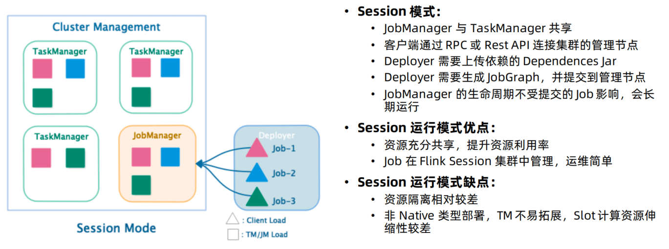

特点：需要事先申请资源，使用Flink中的yarn-session（yarn客户端），启动JobManager和TaskManger

优点：不需要每次递交作业申请资源，而是使用已经申请好的资源，从而提高执行效率

缺点：作业执行完成以后，资源不会被释放，因此一直会占用系统资源

应用场景：适合作业递交比较频繁的场景，小作业比较多的场景

##### Per-Job模式

考虑到集群的资源隔离情况，一般生产上的任务都会选择per job模式，也就是每个任务启动一个flink集群，各个集群之间独立运行，互不影响,且每个集群可以设置独立的配置。



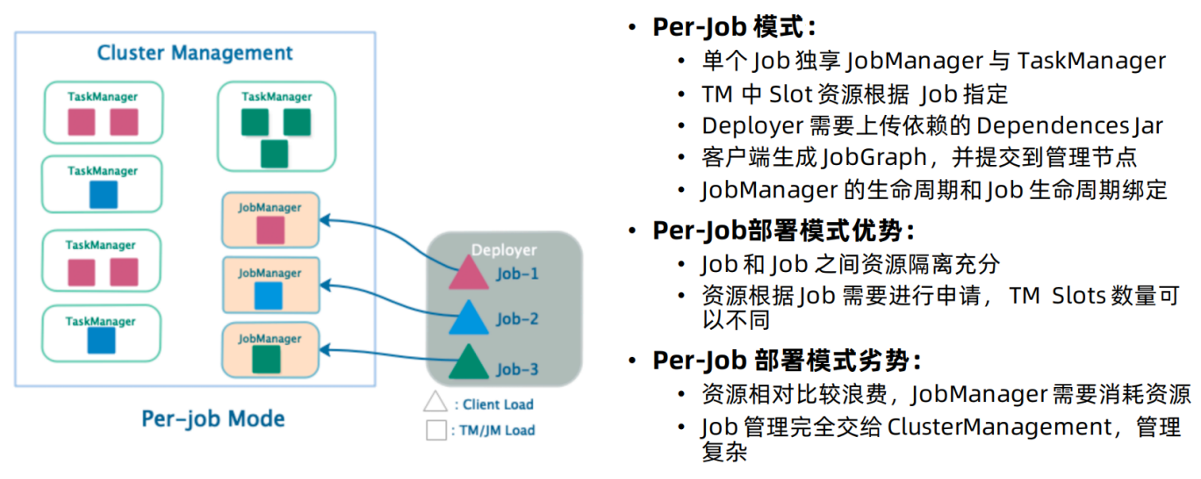

特点：每次递交作业都需要申请一次资源

优点：作业运行完成，资源会立刻被释放，不会一直占用系统资源

缺点：每次递交作业都需要申请资源，会影响执行效率，因为申请资源需要消耗时间

应用场景：适合作业比较少的场景、大作业的场景

##### application模式

###### 背景

**flink-1.11** 引入了一种新的部署模式，即 **Application** 模式。目前，flink-1.11 已经可以支持基于 Yarn 和 Kubernetes 的 Application 模式。

###### 优势



**Session模式**：所有作业共享集群资源，隔离性差，JM 负载瓶颈，main 方法在**客户端执行**。  
**Per-Job模式**：每个作业单独启动集群，隔离性好，JM 负载均衡，main 方法在**客户端执行**。

通过以上两种模式的特点描述，可以看出，main方法都是在客户端执行，社区考虑到在客户端执行 main() 方法来获取 flink 运行时所需的依赖项，并生成 JobGraph，提交到集群的操作都会在实时平台所在的机器上执行，那么将会给服务器造成很大的压力。尤其在大量用户共享客户端时，问题更加突出。

此外这种模式提交任务的时候会把本地flink的所有jar包先上传到hdfs上相应的临时目录，这个也会带来大量的网络的开销，所以如果任务特别多的情况下，平台的吞吐量将会直线下降。

因此，社区提出新的部署方式 **Application** 模式解决该问题。

###### 原理



Application 模式下，用户程序的 main 方法将在集群中而不是客户端运行，用户将程序逻辑和依赖打包进一个可执行的 jar 包里，集群的入口程序 (ApplicationClusterEntryPoint) 负责调用其中的 main 方法来生成 JobGraph。Application 模式为每个提交的应用程序创建一个集群，该集群可以看作是在特定应用程序的作业之间共享的会话集群，并在应用程序完成时终止。在这种体系结构中，Application 模式在不同应用之间提供了资源隔离和负载平衡保证。在特定一个应用程序上，JobManager 执行 main() 可以节省所需的 CPU 周期，还可以节省本地下载依赖项所需的带宽。

#### Flink on Yarn的三种部署方式使用说明

##### 第一种方式：YARN session

|  |  |
| --- | --- |
| **操作步骤** | **说明** |
| 1 | yarn-session.sh(开辟资源)+flink run(提交任务) |
| 这种模式下会启动**yarn session**，并且会启动Flink的两个必要服务：**JobManager和Task-managers**，然后你可以向集群提交作业。同一个Session中可以提交多个Flink作业。需要注意的是，这种模式下Hadoop的版本至少是**2.2**，而且必须安装了HDFS（因为启动YARN session的时候会向HDFS上提交相关的jar文件和配置文件）  通过./bin/yarn-session.sh脚本启动YARN Session  脚本可以携带的参数： |
| -n(--container)：TaskManager的数量。(**1.10 已经废弃**)  -s(--slots)： 每个TaskManager的slot数量，默认一个slot一个core，默认每个taskmanager的slot的个数为1，有时可以多一些taskmanager，做冗余。  -jm：JobManager的内存（单位MB)。  -q：显示可用的YARN资源（内存，内核）;  -tm：每个TaskManager容器的内存（默认值：MB）  -nm：yarn 的appName(现在yarn的ui上的名字)。  -d：后台执行。 |
| **注意：**  如果不想让Flink YARN客户端始终运行，那么也可以启动分离的 YARN会话。该参数被称为**-d**或**--detached**。 |
| **确定TaskManager数：**  Flink on YARN时，TaskManager的数量就是：max(parallelism) / yarnslots（向上取整）。例如，一个最大并行度为10，每个TaskManager有两个任务槽的作业，就会启动5个TaskManager。 |
| 2 | 启动： |
| bin/yarn-session.sh -tm 1024 -s 4 -d |
| 上面的命令的意思是，每个 TaskManager 拥有4个 Task Slot（-s 4），并且被创建的每个 TaskManager 所在的YARN Container 申请 1024M 的内存，同时额外申请一个Container用以运行ApplicationMaster以及Job Manager。  TM的数量取决于并行度，如下图：  执行：bin/flink run -p 8 examples/batch/WordCount.jar |
| 3 | 启动成功之后，控制台显示： |
|  |
| 4 | 去yarn页面：**ip:8088**可以查看当前提交的flink session |
|  |
| 5 | 然后使用flink提交任务 |
| bin/flink run examples/batch/WordCount.jar |
| 在控制台中可以看到wordCount.jar计算出来的任务结果 |
|  |
| 6 | 在yarn-session.sh提交后的任务页面中也可以观察到当前提交的任务： |
|  |
| 7 | 点击查看任务细节： |
|  |
| 8 | 停止当前任务： |
| yarn application -kill application\_1527077715040\_0007 |

##### 第二种方式：在YARN上运行一个Flink作业

上面的**YARN session**是在Hadoop YARN环境下启动一个Flink cluster集群，里面的资源是可以共享给其他的Flink作业。我们还可以在YARN上启动一个Flink作业，这里我们还是使用./bin/flink，但是不需要事先启动YARN session：

* 使用flink直接提交任务

|  |
| --- |
| bin**/**flink run **-**m yarn-cluster **./**examples**/**batch**/**WordCount.jar  常用参数：   * -p 程序默认并行度   下面的参数仅可用于 -m yarn-cluster 模式   * -yjm JobManager可用内存，单位兆 * -ynm YARN程序的名称 * -yq 查询YARN可用的资源 * -yqu 指定YARN队列是哪一个 * -ys 每个TM会有多少个Slot * -ytm 每个TM所在的Container可申请多少内存，单位兆 * -yD 动态指定Flink参数 * -yd 分离模式（后台运行，不指定-yd, 终端会卡在提交的页面上） |
| 在8088页面观察： |
|  |

* 停止yarn-cluster

|  |
| --- |
| yarn application -kill **application的ID** |
| **注意：** |
| 在创建集群的时候，集群的配置参数就写好了，但是往往因为业务需要，要更改一些配置参数，这个时候可以不必因为一个实例的提交而修改conf/flink-conf.yaml;  可以通过：-yD <arg> Dynamic properties  来覆盖原有的配置信息：比如：  bin/flink run -m yarn-cluster -yD fs.overwrite-files=true examples/batch/WordCount.jar  -yD fs.overwrite-files=true -yD taskmanager.network.numberOfBuffers=16368 |

##### 第三种方式：Application Mode

application 模式使用 **bin/flink run-application**提交作业；通过**-t**指定部署环境，目前 application 模式支持部署在 yarn 上(**-t yarn-application**) 和 k8s 上(**-t kubernetes-application**）；并支持通过 **-D**参数指定通用的 运行配置，比如 jobmanager/taskmanager 内存、checkpoint 时间间隔等。  
通过**bin/flink run-application -h**可以看到 -D/-t 的详细说明：(**-e 已经被废弃，可以忽略**)

|  |
| --- |
| bin/flink run-application -h  参数：  Options for Generic CLI mode:  -D <property=value> Generic configuration options for execution/deployment and for the configured executor.The available options can be found at  https://ci.apache.org/projects/flink/flink-docs-stable/ops/config.html  -e,--executor <arg> DEPRECATED: Please use the -t option instead which is also available with the "Application Mode". The name of the executor to be used for executing the  given job, which is equivalent to the "execution.target" config option. The currently available executors are: "collection", "remote",  "local", "kubernetes-session", "yarn-per-job", "yarn-session".  -t,--target <arg> The deployment target for the given application, which is equivalent to the "execution.target" config option. The currently available targets are:  "collection", "remote", "local", "kubernetes-session", "yarn-per-job", "yarn-session", "yarn-application" and "kubernetes-application". |

* 下面列举几个使用 Application 模式提交作业到 yarn 上运行的命令：

|  |  |
| --- | --- |
| 第一种方式 | 带有 JM 和 TM 内存设置的命令提交： |
| ./bin/flink run-application -t yarn-application \  -Djobmanager.memory.process.size=1024m \  -Dtaskmanager.memory.process.size=1024m \  -Dyarn.application.name="MyFlinkWordCount" \  ./examples/batch/WordCount.jar --output hdfs://node01:8020/wordcount/output\_51 |
| 第二种方式 | 在上面例子 的基础上自己设置 TaskManager slots 个数为3，以及指定并发数为3： |
|  | ./bin/flink run-application -t yarn-application -p 3 \  -Djobmanager.memory.process.size=1024m \  -Dtaskmanager.memory.process.size=1024m \  -Dyarn.application.name="MyFlinkWordCount" \  -Dtaskmanager.numberOfTaskSlots=3 \  ./examples/batch/WordCount.jar --output hdfs://node01:8020/wordcount/output\_52 |
| 当然，指定并发还可以使用**-Dparallelism.default=3**，而且社区目前倾向使用 -D+通用配置代替客户端命令参数(比如 -p)。所以这样写更符合规范： |
| ./bin/flink run-application -t yarn-application \  -Dparallelism.default=3 \  -Djobmanager.memory.process.size=1024m \  -Dtaskmanager.memory.process.size=1024m \  -Dyarn.application.name="MyFlinkWordCount" \  -Dtaskmanager.numberOfTaskSlots=3 \  ./examples/batch/WordCount.jar --output hdfs://node01:8020/wordcount/output\_53 |
| 第三种方式 | 和 **yarn.provided.lib.dirs**参数一起使用，可以充分发挥 application 部署模式的优势：我们看 官方配置文档 对这个配置的解释： |
|  | yarn.provided.lib.dirs: A semicolon-separated list of provided lib directories. They should be pre-uploaded and world-readable. Flink will use them to exclude the local Flink jars(e.g. flink-dist, lib/, plugins/)uploading to accelerate the job submission process. Also YARN will cache them on the nodes so that they doesn't need to be downloaded every time for each application. An example could be hdfs://$namenode\_address/path/of/flink/lib |
| 意思是我们可以预先上传 flink 客户端依赖包 (flink-dist/lib/plugin) 到远端存储(一般是 hdfs，或者共享存储)，然后通过 yarn.provided.lib.dirs 参数指定这个路径，flink 检测到这个配置时，就会从该地址拉取 flink 运行需要的依赖包，省去了依赖包上传的过程，**yarn-cluster/per-job** 模式也支持该配置。在之前的版本中，使用 yarn-cluster/per-job 模式，每个作业都会单独上传 flink 依赖包(一般会有 180MB左右)导致 hdfs 资源浪费，而且程序异常退出时，上传的 flink 依赖包往往得不到自动清理。通过指定 yarn.provided.lib.dirs，所有作业都会使用一份远端 flink 依赖包，并且每个 yarn nodemanager 都会缓存一份，提交速度也会大大提升，对于跨机房提交作业会有很大的优化。 使用示例如下： my-application.jar 是用户 jar 包 |
| 上传 Flink 相关 plugins 到hdfs |
| cd /export/servers/flink-1.13.1/plugins  hdfs dfs -mkdir /flink/plugins  hdfs dfs -put \  external-resource-gpu/flink-external-resource-gpu-1.13.1.jar \  metrics-datadog/flink-metrics-datadog-1.13.1.jar \  metrics-graphite/flink-metrics-graphite-1.13.1.jar \  metrics-influx/flink-metrics-influxdb-1.13.1.jar \  metrics-jmx/flink-metrics-jmx-1.13.1.jar \  metrics-prometheus/flink-metrics-prometheus-1.13.1.jar \  metrics-slf4j/flink-metrics-slf4j-1.13.1.jar \  metrics-statsd/flink-metrics-statsd-1.13.1.jar \  /flink/plugins |
|  |
| 根据自己业务需求上传相关的 jar |
| cd /export/servers/flink-1.13.1/libs  hdfs dfs -mkdir /flink/libs |
| hdfs dfs -put flink-csv-1.13.1.jar \  flink-dist\_2.11-1.13.1.jar \  flink-json-1.13.1.jar \  flink-shaded-hadoop-2-uber-2.7.5-10.0.jar \  flink-shaded-zookeeper-3.4.14.jar \  flink-table\_2.11-1.13.1.jar \  flink-table-blink\_2.11-1.13.1.jar \  log4j-1.2-api-2.12.1.jar log4j-api-2.12.1.jar \  log4j-core-2.12.1.jar \  log4j-slf4j-impl-2.12.1.jar \  /flink/libs |
|  |
| 上传用户 jar 到 hdfs |
| cd /export/servers/flink-1.13.1  hdfs dfs -mkdir /flink/user-libs  hdfs dfs -put ./examples/batch/WordCount.jar /flink/user-libs |
| 提交任务 |
| bin/flink run-application -t yarn-application \  -Djobmanager.memory.process.size=1024m \  -Dtaskmanager.memory.process.size=1024m \  -Dtaskmanager.numberOfTaskSlots=2 \  -Dparallelism.default=2 \  -Dyarn.provided.lib.dirs="hdfs://node01:8020/flink/libs;hdfs://node01:8020/flink/plugins" \  -Dyarn.application.name="batchWordCount" \  hdfs://node01:8020/flink/user-libs/WordCount.jar --output hdfs://node01:8020/wordcount/output\_54 |
|  |
| 也可以将 yarn.provided.lib.dirs 配置到 conf/flink-conf.yaml，这时提交作业就和普通作业没有区别了： |
| ./bin/flink run-application -t yarn-application \  -Djobmanager.memory.process.size=1024m \  -Dtaskmanager.memory.process.size=1024m \  -Dyarn.application.name="MyFlinkWordCount" \  -Dtaskmanager.numberOfTaskSlots=3 \  /local/path/to/my-application.jar |
| 注意：如果自己指定 yarn.provided.lib.dirs，有以下注意事项：   * 需要将 lib 包和 plugins 包地址用;分开，从上面的例子中也可以看到，将 plugins 包放在 lib 目录下可能会有包冲突错误 * plugins 包路径地址必须以 plugins 结尾，例如上面例子中的 hdfs://node01:8020/flink/plugins * hdfs 路径必须指定 nameservice(或 active namenode 地址)，而不能使用简化方式(例如 hdfs://node01:8020/flink/libs)   该种模式的操作使得 flink 作业提交变得很轻量，因为所需的 Flink jar 包和应用程序 jar 将到指定的远程位置获取，而不是由客户端下载再发送到集群。这也是社区在 flink-1.11 版本引入新的部署模式的意义所在。  Application 模式在停止、取消或查询正在运行的应用程序的状态等方面和 flink-1.11 之前的版本一样，可以采用现有的方法。 |

#### 注意

**如果使用的是flink on yarn方式，想切换回standalone模式的话，需要删除文件：【/tmp/.yarn-properties-root】**

**因为默认查找当前yarn集群中已有的yarn-session信息中的jobmanager**

**如果是分离模式运行的YARN JOB后，其运行完成会自动删除这个文件**

**但是会话模式的话，如果是kill掉任务，其不会执行自动删除这个文件的步骤，所以需要我们手动删除这个文件。**

## [掌握] -入门案例

### Flink API

Flink提供了多个层次的API供开发者使用，越往上抽象程度越高，使用起来越方便；越往下越底层，使用起来难度越大

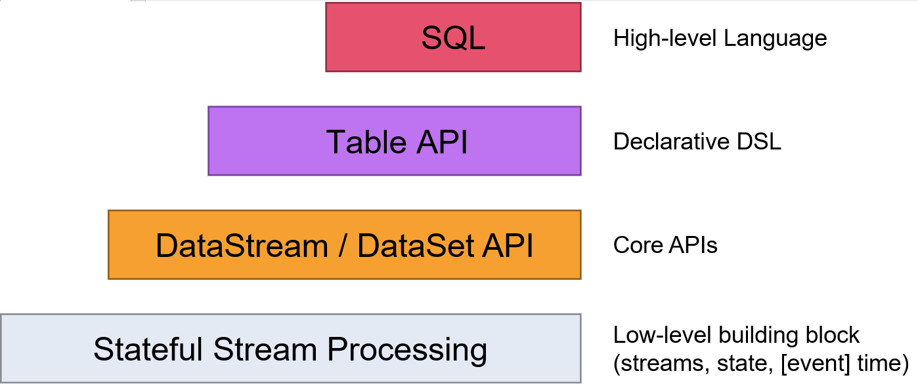

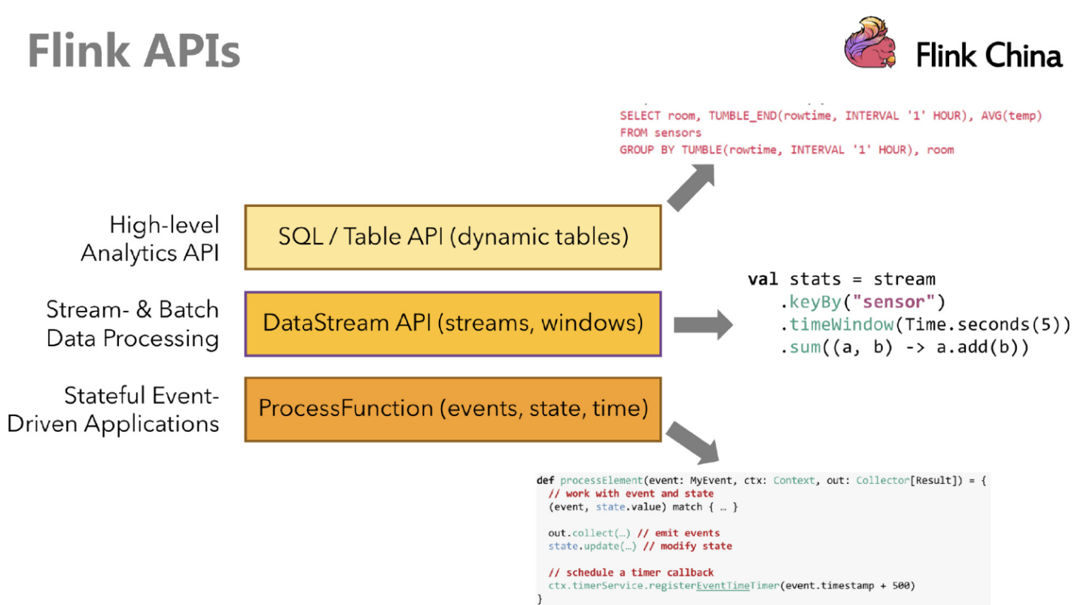

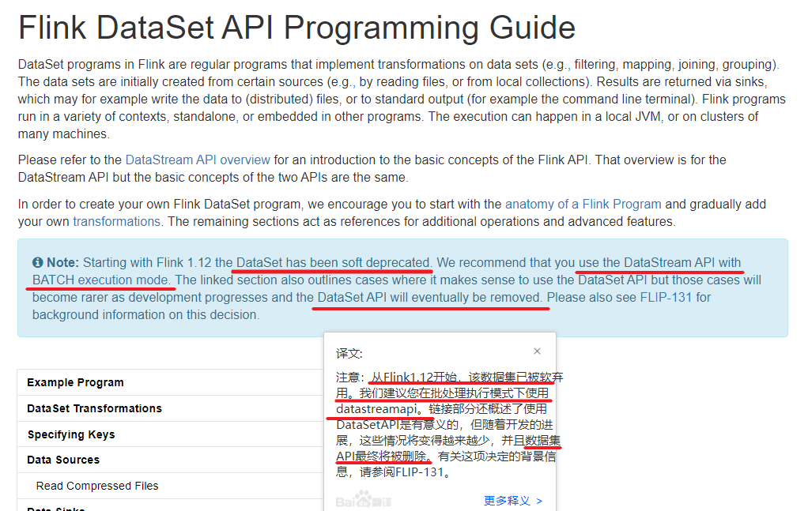

**注意：在Flink1.12时支持流批一体，DataSetAPI已经不推荐使用了，所以课程中除了个别案例使用DataSet外，后续其他案例都会优先使用DataStream流式API，既支持无界数据处理/流处理，也支持有界数据处理/批处理！当然Table&SQL-API会单独学习**

<https://ci.apache.org/projects/flink/flink-docs-release-1.13/zh/docs/dev/dataset/overview/>

### Flink程序模型

<https://ci.apache.org/projects/flink/flink-docs-release-1.13/docs/dev/datastream/overview/>

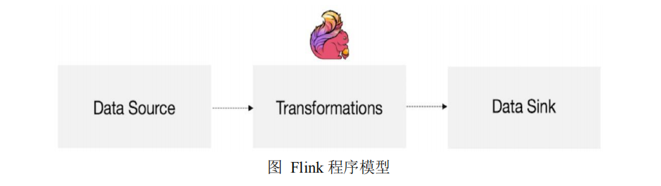

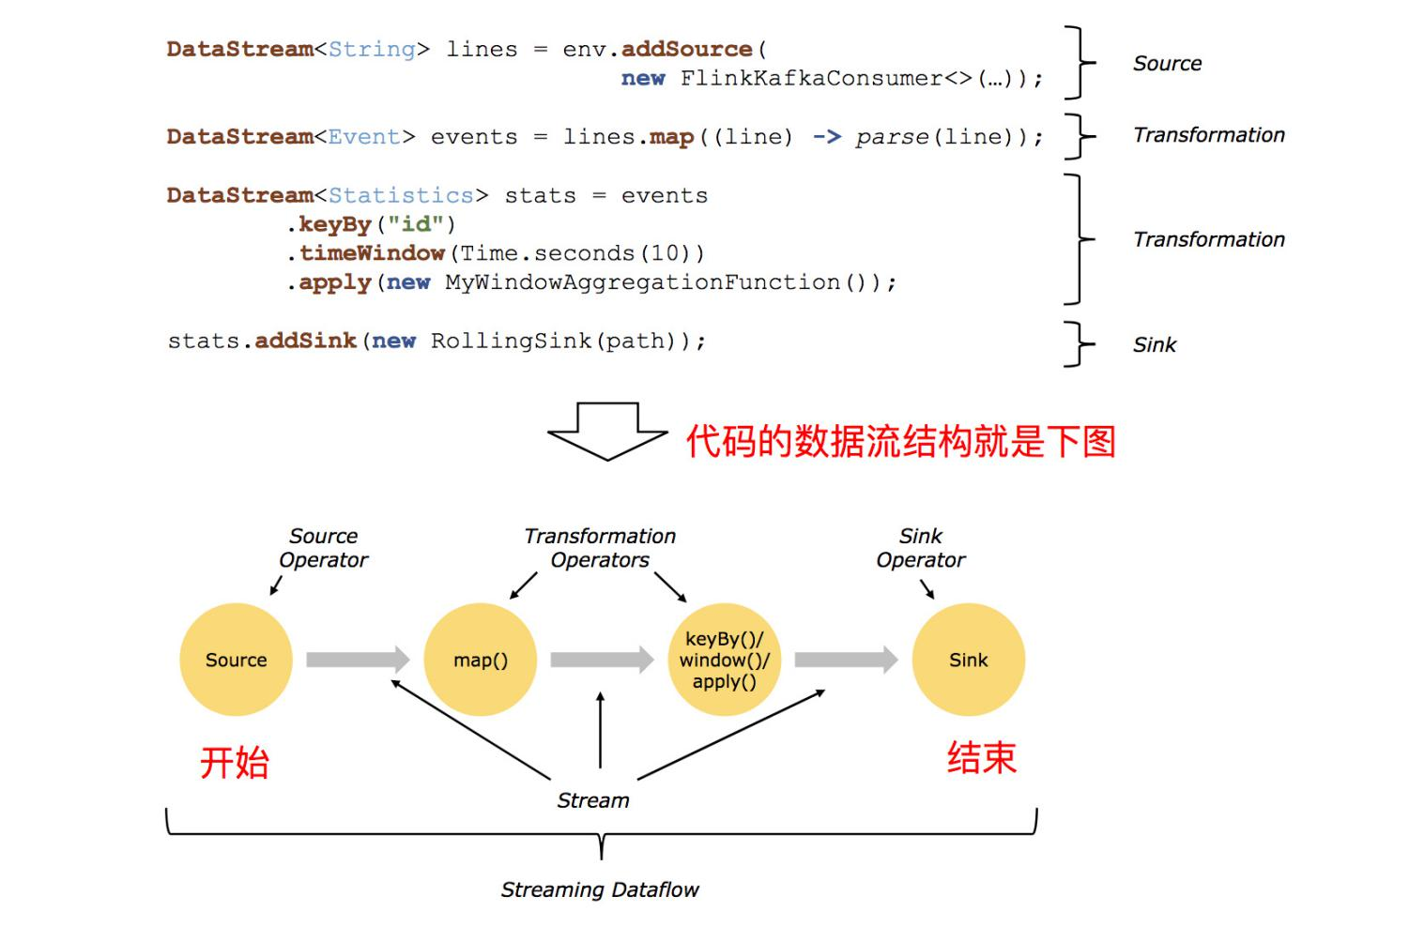

### Flink流处理程序的一般流程

* 获取Flink流处理执行环境
* 构建source
* 数据处理
* 构建sink

### 搭建Flink工程

#### 创建Maven项目

创建maven项目，项目名称：**flinkbase**

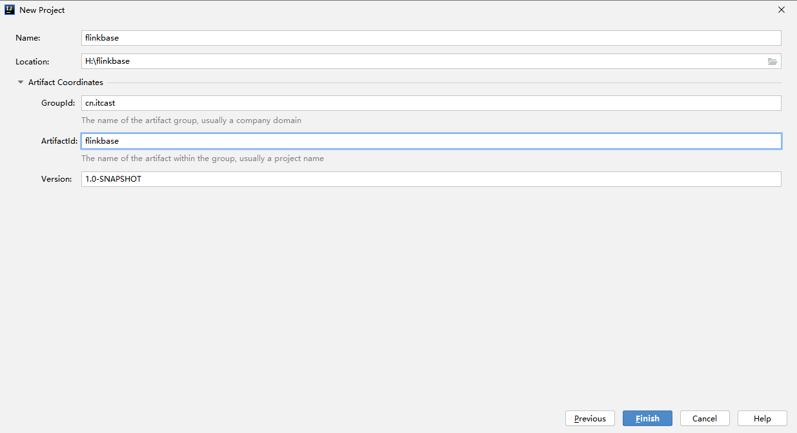

#### 导入pom依赖

|  |
| --- |
| <properties>  <flink.version>1.13.1</flink.version>  <java.version>1.8</java.version>  <scala.binary.version>2.11</scala.binary.version>  <hadoop.version>2.7.5</hadoop.version>  <hbase.version>2.0.0</hbase.version>  <zkclient.version>0.8</zkclient.version>  <hive.version>2.1.1</hive.version>  <mysql.version>5.1.47</mysql.version> </properties>  <!--仓库配置--> <repositories>  <repository>  <id>nexus-aliyun</id>  <name>Nexus aliyun</name>  <url>http://maven.aliyun.com/nexus/content/groups/public</url>  </repository>  <repository>  <id>central\_maven</id>  <name>central maven</name>  <url>https://repo1.maven.org/maven2</url>  </repository>  <repository>  <id>cloudera</id>  <url>https://repository.cloudera.com/artifactory/cloudera-repos/</url>  </repository>  </repositories>  <dependencies>  <!-- Apache Flink dependencies -->  <!-- These dependencies are provided, because they should not be packaged into the JAR file. -->  <dependency>  <groupId>org.apache.flink</groupId>  <artifactId>flink-java</artifactId>  <version>${flink.version}</version>  <!--<scope>provided</scope>-->  </dependency>  <!-- https://mvnrepository.com/artifact/junit/junit -->  <dependency>  <groupId>junit</groupId>  <artifactId>junit</artifactId>  <version>4.13.2</version>  <scope>test</scope>  </dependency>  <dependency>  <groupId>org.apache.flink</groupId>  <artifactId>flink-streaming-scala\_${scala.binary.version}</artifactId>  <version>${flink.version}</version>  <!--<scope>compile</scope>-->  <exclusions>  <exclusion>  <groupId>log4j</groupId>  <artifactId>\*</artifactId>  </exclusion>  <exclusion>  <groupId>org.slf4j</groupId>  <artifactId>slf4j-log4j12</artifactId>  </exclusion>  </exclusions>  </dependency>  <!-- https://mvnrepository.com/artifact/org.apache.flink/flink-clients -->  <dependency>  <groupId>org.apache.flink</groupId>  <artifactId>flink-clients\_${scala.binary.version}</artifactId>  <version>${flink.version}</version>  <exclusions>  <exclusion>  <groupId>log4j</groupId>  <artifactId>\*</artifactId>  </exclusion>  <exclusion>  <groupId>org.slf4j</groupId>  <artifactId>slf4j-log4j12</artifactId>  </exclusion>  </exclusions>  </dependency>   <!-- https://mvnrepository.com/artifact/org.apache.flink/flink-table -->  <dependency>  <groupId>org.apache.flink</groupId>  <artifactId>flink-table-planner\_2.11</artifactId>  <version>${flink.version}</version>  </dependency>   <dependency>  <groupId>org.apache.flink</groupId>  <artifactId>flink-table-planner-blink\_2.11</artifactId>  <version>${flink.version}</version>  </dependency>   <dependency>  <groupId>org.apache.flink</groupId>  <artifactId>flink-table-runtime-blink\_2.11</artifactId>  <version>${flink.version}</version>  </dependency>   <dependency>  <groupId>org.apache.flink</groupId>  <artifactId>flink-table-api-scala-bridge\_2.11</artifactId>  <version>${flink.version}</version>  </dependency>    <dependency>  <groupId>org.apache.flink</groupId>  <artifactId>flink-java</artifactId>  <version>${flink.version}</version>  <exclusions>  <exclusion>  <groupId>log4j</groupId>  <artifactId>\*</artifactId>  </exclusion>  <exclusion>  <groupId>org.slf4j</groupId>  <artifactId>slf4j-log4j12</artifactId>  </exclusion>  </exclusions>  </dependency>  <!--kafka-->  <dependency>  <groupId>org.apache.flink</groupId>  <artifactId>flink-connector-kafka\_2.11</artifactId>  <version>${flink.version}</version>  </dependency>  <dependency>  <groupId>org.apache.flink</groupId>  <artifactId>flink-sql-connector-kafka\_2.11</artifactId>  <version>${flink.version}</version>  </dependency>   <dependency>  <groupId>org.apache.kafka</groupId>  <artifactId>kafka-clients</artifactId>  <version>2.3.0</version>   </dependency>  <!--es6-->  <dependency>  <groupId>org.apache.flink</groupId>  <artifactId>flink-connector-elasticsearch6\_${scala.binary.version}</artifactId>  <version>${flink.version}</version>  </dependency>   <!--link-jdbc-->  <dependency>  <groupId>org.apache.flink</groupId>  <artifactId>flink-connector-jdbc\_2.11</artifactId>  <version>${flink.version}</version>  </dependency>   <!--flink-hbase-->   <dependency>  <groupId>org.apache.flink</groupId>  <artifactId>flink-connector-hbase-2.2\_2.11</artifactId>  <version>${flink.version}</version>  </dependency>    <!--hadoop-->  <!-- https://mvnrepository.com/artifact/org.apache.hadoop/hadoop-common -->  <dependency>  <groupId>org.apache.hadoop</groupId>  <artifactId>hadoop-common</artifactId>  <version>${hadoop.version}</version>  </dependency>  <dependency>  <groupId>org.apache.flink</groupId>  <artifactId>flink-hadoop-compatibility\_2.11</artifactId>  <version>${flink.version}</version>  </dependency>  <dependency>  <groupId>org.apache.hadoop</groupId>  <artifactId>hadoop-client</artifactId>  <version>${hadoop.version}</version>  </dependency>   <dependency>  <groupId>org.apache.flink</groupId>  <artifactId>flink-shaded-hadoop-2-uber</artifactId>  <version>2.7.5-10.0</version>  </dependency>   <dependency>  <groupId>org.apache.flink</groupId>  <artifactId>flink-csv</artifactId>  <version>${flink.version}</version>  </dependency>   <!--flink-hbase-->  <dependency>  <groupId>org.apache.flink</groupId>  <artifactId>flink-json</artifactId>  <version>${flink.version}</version>  <!--<scope>test</scope>-->  </dependency>   <dependency>  <groupId>org.apache.flink</groupId>  <artifactId>flink-runtime\_${scala.binary.version}</artifactId>  <version>${flink.version}</version>  <!--<scope>test</scope>-->  </dependency>   <dependency>  <groupId>ch.qos.logback</groupId>  <artifactId>logback-classic</artifactId>  <version>1.2.3</version>  <!--<scope>test</scope>-->  </dependency>    <!-- https://mvnrepository.com/artifact/ch.qos.logback/logback-core -->  <dependency>  <groupId>ch.qos.logback</groupId>  <artifactId>logback-core</artifactId>  <version>1.2.3</version>  </dependency>   <!-- json -->  <dependency>  <groupId>com.alibaba</groupId>  <artifactId>fastjson</artifactId>  <version>1.2.5</version>  </dependency>   <!-- On hive -->  <!-- Flink Dependency -->   <dependency>  <groupId>org.apache.flink</groupId>  <artifactId>flink-connector-hive\_${scala.binary.version}</artifactId>  <version>${flink.version}</version>  </dependency>  <!-- Hive Dependency -->  <dependency>  <groupId>org.apache.hive</groupId>  <artifactId>hive-exec</artifactId>  <version>${hive.version}</version>  </dependency>   <dependency>  <groupId>org.projectlombok</groupId>  <artifactId>lombok</artifactId>  <version>1.18.2</version>  <scope>provided</scope>  </dependency>   <!-- mysql 连接驱动 -->  <dependency>  <groupId>mysql</groupId>  <artifactId>mysql-connector-java</artifactId>  <version>${mysql.version}</version>  </dependency>  <dependency>  <groupId>junit</groupId>  <artifactId>junit</artifactId>  <version>RELEASE</version>  <scope>compile</scope>  </dependency> </dependencies> |

### 批处理的单词统计

#### 示例

编写Flink程序，读取文件中的字符串，并以空格进行单词拆分打印。

#### 开发步骤

* 获取批处理运行环境
* 指定读取文件路径，获取数据
* 对获取到的数据进行空格拆分
* 对拆分后的单词，每个单词记一次数
* 对拆分后的单词进行分组
* 根据单词的次数进行聚合
* 打印输出
* 启动执行

#### 参考代码

|  |
| --- |
| public class BatchWordCount {  public static void main(String[] args) throws Exception {  // 创建一个批处理的执行环境  ExecutionEnvironment env = ExecutionEnvironment.getExecutionEnvironment();  // 从文件中读取数据  DataSource<String> inputDataSet = env.readTextFile("./data/input/wordcount.txt");  // 基于 DataSet做转换，首先按空格分词打散，然后按照word作为key做group by  //3：对接收到的数据进行空格拆分  FlatMapOperator<String, String> words = inputDataSet.flatMap(new FlatMapFunction<String, String>() {  @Override  public void flatMap(String line, Collector<String> out) throws Exception {  //切分  String[] words = line.split(" ");  for (String word : words) {  //输出  out.collect(word);  }  }  });   //4：对拆分后的单词，每个单词记一次数  MapOperator<String, Tuple2<String, Integer>> wordAndOne = words.map(new MapFunction<String, Tuple2<String, Integer>>() {  @Override  public Tuple2<String, Integer> map(String word) throws Exception {  return Tuple2.of(word, 1);  }  });   //5：对拆分后的单词进行分组  UnsortedGrouping<Tuple2<String, Integer>> groupedStream = wordAndOne.groupBy(0);   //6：根据单词的次数进行聚合  AggregateOperator<Tuple2<String, Integer>> summed = groupedStream.sum(1);   // 打印输出  summed.print();  } } |

### 流处理的单词统计

#### 示例

编写Flink程序，接收**socket**的单词数据，并以空格进行单词拆分打印。

#### 开发步骤

* 获取流处理运行环境
* 构建socket流数据源，并指定IP地址和端口号
* 对接收到的数据进行空格拆分
* 对拆分后的单词，每个单词记一次数
* 对拆分后的单词进行分组
* 根据单词的次数进行聚合
* 打印输出
* 启动执行
* 在Linux中，使用nc -lk 端口号监听端口，并发送单词
  + 安装nc: yum install -y nc

|  |
| --- |
| **nc** **-**lk 9999 监听9999端口的信息 |

#### 参考代码：java语言实现

|  |
| --- |
| /\*\*  \* 编写Flink程序，接收socket的单词数据，并以空格进行单词拆分打印。  \*/  public class StreamWordCount **{**  public static void main**(**String**[]** args**)** **throws** Exception **{**  //1：获取流处理运行环境  StreamExecutionEnvironment env **=** StreamExecutionEnvironment**.**getExecutionEnvironment**();**  //2：构建socket流数据源，并指定IP地址和端口号  DataStream**<**String**>** lines **=** env**.**socketTextStream**(**"node01"**,** 9999**);**  //3：对接收到的数据进行空格拆分  SingleOutputStreamOperator**<**String**>** words **=** lines**.**flatMap**(new** FlatMapFunction**<**String**,** String**>()** **{**  @Override  public void flatMap**(**String line**,** Collector**<**String**>** out**)** **throws** Exception **{**  //切分  String**[]** words **=** line**.**split**(**" "**);**  **for** **(**String word **:** words**)** **{**  //输出  out**.**collect**(**word**);**  **}**  **}**  **});**  //4：对拆分后的单词，每个单词记一次数  SingleOutputStreamOperator**<**Tuple2**<**String**,** Integer**>>** wordAndOne **=** words**.**map**(new** MapFunction**<**String**,** Tuple2**<**String**,** Integer**>>()** **{**  @Override  public Tuple2**<**String**,** Integer**>** map**(**String word**)** **throws** Exception **{**  **return** Tuple2**.**of**(**word**,** 1**);**  **}**  **});**  //5：对拆分后的单词进行分组  KeyedStream**<**Tuple2**<**String**,** Integer**>,** Tuple**>** groupedStream **=** wordAndOne**.**keyBy**(**0**);**  //6：根据单词的次数进行聚合  SingleOutputStreamOperator**<**Tuple2**<**String**,** Integer**>>** summed **=** groupedStream**.**sum**(**1**);**  //7：打印输出  summed**.**print**();**  //8：启动执行  env**.**execute**(**"StreamWordCount"**);**  **}**  **}** |

#### 参考代码：Lambda实现

|  |
| --- |
| /\*\*  \* 编写Flink程序，接收socket的单词数据，并以空格进行单词拆分打印。  \*/  public class LambdaStreamWordCount **{**  public static void main**(**String**[]** args**)** **throws** Exception **{**  //1：获取流处理运行环境  StreamExecutionEnvironment env **=** StreamExecutionEnvironment**.**getExecutionEnvironment**();**  //2：构建socket流数据源，并指定IP地址和端口号  DataStreamSource**<**String**>** lines **=** env**.**socketTextStream**(**"node01"**,** 9999**);**  //3：对接收到的数据进行空格拆分  SingleOutputStreamOperator**<**String**>** word **=** lines**.**flatMap**((**String line**,** Collector**<**String**>** out**)** **->**  Arrays**.**stream**(**line**.**split**(**" "**)).**forEach**(**out**::**collect**)).**returns**(**Types**.**STRING**);**  //4：对拆分后的单词，每个单词记一次数  SingleOutputStreamOperator**<**Tuple2**<**String**,** Integer**>>** wordAndOne **=** word**.**map**(**w **->** Tuple2**.**of**(**w**,** 1**)).**returns**(**Types**.**TUPLE**(**Types**.**STRING**,** Types**.**INT**));**  //5：对拆分后的单词进行分组  KeyedStream**<**Tuple2**<**String**,** Integer**>,** Tuple**>** groupedStream **=** wordAndOne**.**keyBy**(**0**);**  //6：根据单词的次数进行聚合  SingleOutputStreamOperator**<**Tuple2**<**String**,** Integer**>>** summed **=** groupedStream**.**sum**(**1**);**  //7：打印输出  summed**.**print**();**  //8：启动执行  env**.**execute**(**"LambdaStreamWordCount"**);**  **}**  **}** |

#### 参考代码：使用批流一体API编程模型实现

|  |
| --- |
| /\*\*  \* 演示使用批流一体API实现WordCount  \*/ public class UnifyWordCount {  public static void main(String[] args) throws Exception {  //TODO 0.env  //ExecutionEnvironment env = ExecutionEnvironment.getExecutionEnvironment();  StreamExecutionEnvironment env = StreamExecutionEnvironment.getExecutionEnvironment();  //env.setRuntimeMode(RuntimeExecutionMode.BATCH);//注意:使用DataStream实现批处理  //env.setRuntimeMode(RuntimeExecutionMode.STREAMING);//注意:使用DataStream实现流处理  env.setRuntimeMode(RuntimeExecutionMode.AUTOMATIC);//注意:使用DataStream根据数据源自动选择使用流还是批   //TODO 1.source  //DataSet<String> lines = env.readTextFile("./data/input/wordcount.txt");  DataStream<String> lines = env.readTextFile("./data/input/wordcount.txt");   //TODO 2.transformation  //切割  /\*  @FunctionalInterface  public interface FlatMapFunction<T, O> extends Function, Serializable {  void flatMap(T value, Collector<O> out) throws Exception;  }  \*/  /\*DataStream<String> words = lines.flatMap(new FlatMapFunction<String, String>() {  @Override  public void flatMap(String value, Collector<String> out) throws Exception {  //value就是每一行数据  String[] arr = value.split(" ");  for (String word : arr) {  out.collect(word);  }  }  });\*/  // (参数)->{函数体}  SingleOutputStreamOperator<String> words = lines.flatMap(  (String value, Collector<String> out) -> Arrays.stream(value.split(" ")).forEach(out::collect)  //(String value, Collector<String> out) -> Arrays.stream(value.split(" ")).forEach(word->out.collect(word))  ).returns(Types.STRING);    //记为1  /\*  @FunctionalInterface  public interface MapFunction<T, O> extends Function, Serializable {  O map(T value) throws Exception;  }  \*/  /\*DataStream<Tuple2<String, Integer>> wordAndOne = words.map(new MapFunction<String, Tuple2<String, Integer>>() {  @Override  public Tuple2<String, Integer> map(String value) throws Exception {  //value就是一个个单词  return Tuple2.of(value, 1);  }  });\*/  DataStream<Tuple2<String, Integer>> wordAndOne = words.map(  (String value) -> Tuple2.of(value, 1)  ).returns(Types.TUPLE(Types.STRING,Types.INT));   //分组:注意DataSet中分组是groupBy,DataStream分组是keyBy  //wordAndOne.keyBy(0);  /\*  @FunctionalInterface  public interface KeySelector<IN, KEY> extends Function, Serializable {  KEY getKey(IN value) throws Exception;  }  \*/  KeyedStream<Tuple2<String, Integer>, String> grouped = wordAndOne.keyBy(t -> t.f0);   //聚合  SingleOutputStreamOperator<Tuple2<String, Integer>> result = grouped.sum(1);   //TODO 3.sink  result.print();   //TODO 4.execute/启动并等待程序结束  env.execute();  } } |

### Flink程序提交部署

Flink程序递交方式有两种：

* 以UI的方式递交
* 以命令的方式递交

#### 编写程序

写入HDFS如果存在权限问题:

进行如下设置:

hadoop fs -chmod -R 777 /

并在代码中添加:

System.setProperty("HADOOP\_USER\_NAME", "root")

|  |
| --- |
| /\*\*  \* 编写Flink程序，读取文件中的字符串，并以空格进行单词拆分打印  \*  \*/ public class BatchWordCountToYarn {  public static void main(String[] args) throws Exception {  ParameterTool parameterTool = ParameterTool.fromArgs(args);  String output = "";  if (parameterTool.has("output")) {  output = parameterTool.get("output");  System.out.println("指定了输出路径使用:" + output);  } else {  output = "hdfs://node01:8020/wordcount/output47\_";  System.out.println("可以指定输出路径使用 --output ,没有指定使用默认的:" + output);  }   //TODO 0.env  //ExecutionEnvironment env = ExecutionEnvironment.getExecutionEnvironment();  StreamExecutionEnvironment env = StreamExecutionEnvironment.getExecutionEnvironment();  //env.setRuntimeMode(RuntimeExecutionMode.BATCH);//注意:使用DataStream实现批处理  //env.setRuntimeMode(RuntimeExecutionMode.STREAMING);//注意:使用DataStream实现流处理  //env.setRuntimeMode(RuntimeExecutionMode.AUTOMATIC);//注意:使用DataStream根据数据源自动选择使用流还是批   //TODO 1.source  //DataSet<String> lines = env.fromElements("itcast hadoop spark", "itcast hadoop spark", "itcast hadoop", "itcast");  DataStream<String> lines = env.fromElements("itcast hadoop spark", "itcast hadoop spark", "itcast hadoop", "itcast");   //TODO 2.transformation  //切割  /\*  @FunctionalInterface  public interface FlatMapFunction<T, O> extends Function, Serializable {  void flatMap(T value, Collector<O> out) throws Exception;  }  \*/  /\*DataStream<String> words = lines.flatMap(new FlatMapFunction<String, String>() {  @Override  public void flatMap(String value, Collector<String> out) throws Exception {  //value就是每一行数据  String[] arr = value.split(" ");  for (String word : arr) {  out.collect(word);  }  }  });\*/  SingleOutputStreamOperator<String> words = lines.flatMap(  (String value, Collector<String> out) -> Arrays.stream(value.split(" ")).forEach(out::collect)  ).returns(Types.STRING);    //记为1  /\*  @FunctionalInterface  public interface MapFunction<T, O> extends Function, Serializable {  O map(T value) throws Exception;  }  \*/  /\*DataStream<Tuple2<String, Integer>> wordAndOne = words.map(new MapFunction<String, Tuple2<String, Integer>>() {  @Override  public Tuple2<String, Integer> map(String value) throws Exception {  //value就是一个个单词  return Tuple2.of(value, 1);  }  });\*/  DataStream<Tuple2<String, Integer>> wordAndOne = words.map(  (String value) -> Tuple2.of(value, 1)  ).returns(Types.TUPLE(Types.STRING, Types.INT));   //分组:注意DataSet中分组是groupBy,DataStream分组是keyBy  //wordAndOne.keyBy(0);  /\*  @FunctionalInterface  public interface KeySelector<IN, KEY> extends Function, Serializable {  KEY getKey(IN value) throws Exception;  }  \*/  KeyedStream<Tuple2<String, Integer>, String> grouped = wordAndOne.keyBy(t -> t.f0);   //聚合  SingleOutputStreamOperator<Tuple2<String, Integer>> result = grouped.sum(1);   //TODO 3.sink  //如果执行报hdfs权限相关错误,可以执行 hadoop fs -chmod -R 777 /  System.setProperty("HADOOP\_USER\_NAME", "root");//设置用户名  //result.print();  //result.writeAsText("hdfs://node1:8020/wordcount/output47\_"+System.currentTimeMillis()).setParallelism(1);  result.writeAsText(output + System.currentTimeMillis()).setParallelism(1);   //TODO 4.execute/启动并等待程序结束  env.execute();  } } |

#### 以UI的方式递交

|  |  |
| --- | --- |
| **操作步骤** | **说明** |
| 1 | 上传作业jar包 |
| 2 | 指定递交参数 |
|  |
| 3 | 查看任务运行概述 |
|  |
| 4 | 查看任务运行结果 |
|  |

#### 以命令的方式递交

参考官网：<https://ci.apache.org/projects/flink/flink-docs-release-1.13/zh/docs/dev/datastream/execution_mode/>

|  |  |
| --- | --- |
| **操作步骤** | **说明** |
| 1 | 上传作业jar包到linux服务器 |
|  |
| 2 |  |
| 3 | ./bin/flink run -Dexecution.runtime-mode=BATCH -m yarn-cluster -yjm 1024 -ytm 1024 -c cn.itcast.day01.BatchWordCountToYarn /root/itcast\_flinkbase-1.0-SNAPSHOT.jar --output hdfs://node01:8020/wordcount/output\_50 |
| 3 | 查看任务运行概述 |
| IMG_256 |

## [理解] - Flink运行架构

### Flink基石

Flink之所以能这么流行，离不开它最重要的四个基石：**Checkpoint、State、Time、Window**。

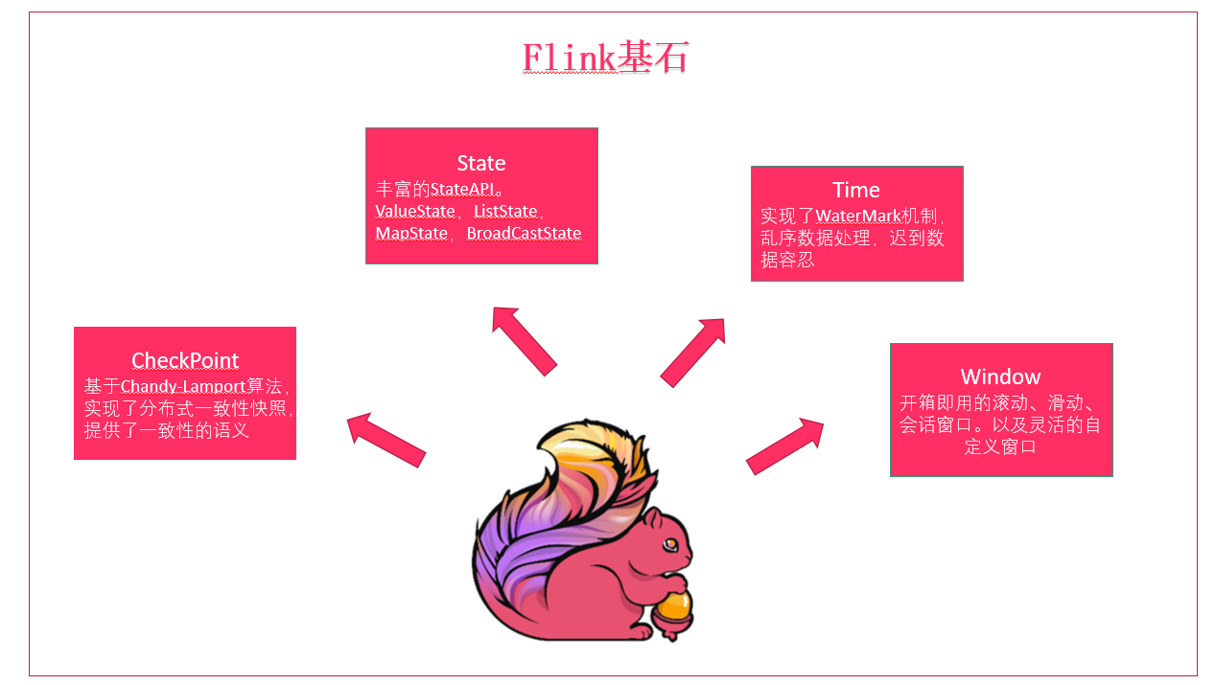

### Flink运行时的组件

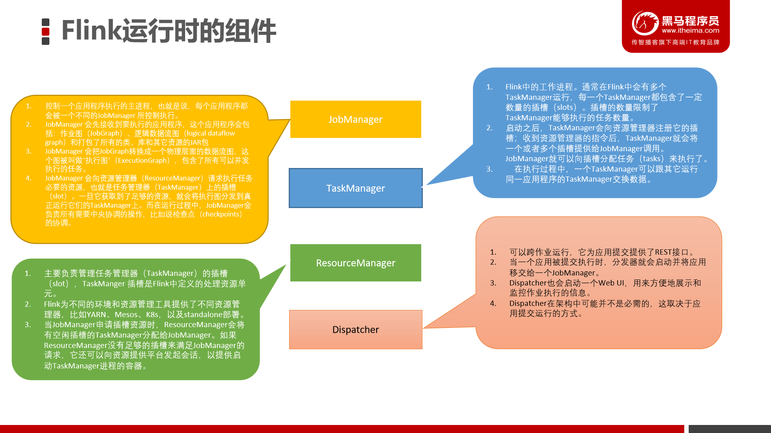

Flink运行时架构主要包括四个不同的组件，它们会在运行流处理应用程序时协同工作：

* 作业管理器（JobManager）：分配任务、调度checkpoint做快照
* 任务管理器（TaskManager）：主要干活的
* 资源管理器（ResourceManager）：管理分配资源
* 分发器（Dispatcher）：方便递交任务的接口，WebUI

因为Flink是用Java和Scala实现的，所以所有组件都会运行在Java虚拟机上。每个组件的职责如下：

* 作业管理器（JobManager）
  + 控制一个应用程序执行的主进程，也就是说，每个应用程序都会被一个不同的JobManager 所控制执行。
  + JobManager 会先接收到要执行的应用程序，这个应用程序会包括：作业图（JobGraph）、逻辑数据流图（logical dataflow graph）和打包了所有的类、库和其它资源的JAR包。
  + JobManager 会把JobGraph转换成一个物理层面的数据流图，这个图被叫做“执行图”（ExecutionGraph），包含了所有可以并发执行的任务。
  + JobManager 会向资源管理器（ResourceManager）请求执行任务必要的资源，也就是任务管理器（TaskManager）上的插槽（slot）。一旦它获取到了足够的资源，就会将执行图分发到真正运行它们的TaskManager上。而在运行过程中，JobManager会负责所有需要中央协调的操作，比如说检查点（checkpoints）的协调。
* 任务管理器（TaskManager）
  + Flink中的工作进程。通常在Flink中会有多个TaskManager运行，每一个TaskManager都包含了一定数量的插槽（slots）。插槽的数量限制了TaskManager能够并行执行的任务数量。
  + 启动之后，TaskManager会向资源管理器注册它的插槽；收到资源管理器的指令后，TaskManager就会将一个或者多个插槽提供给JobManager调用。JobManager就可以向插槽分配任务（tasks）来执行了。
  + 在执行过程中，一个TaskManager可以跟其它运行同一应用程序的TaskManager交换数据。
* 资源管理器（ResourceManager）
  + 主要负责管理任务管理器（TaskManager）的插槽（slot），TaskManger 插槽是Flink中定义的处理资源单元。
  + Flink为不同的环境和资源管理工具提供了不同资源管理器，比如YARN、Mesos、K8s，以及standalone部署。
  + 当JobManager申请插槽资源时，ResourceManager会将有空闲插槽的TaskManager分配给JobManager。如果ResourceManager没有足够的插槽来满足JobManager的请求，它还可以向资源提供平台发起会话，以提供启动TaskManager进程的容器。
* 分发器（Dispatcher）
  + 可以跨作业运行，它为应用提交提供了REST接口。
  + 当一个应用被提交执行时，分发器就会启动并将应用移交给一个JobManager。
  + Dispatcher也会启动一个Web UI，用来方便地展示和监控作业执行的信息。
  + Dispatcher在架构中可能并不是必需的，这取决于应用提交运行的方式。

### 任务提交流程



图 Yarn模式任务提交流程

执行步骤

* Flink任务提交后，Client向HDFS上传Flink的Jar包和配置
* Client向Yarn ResourceManager提交任务
* ResourceManager分配Container资源并通知对应的NodeManager启动ApplicationMaster
* ApplicationMaster启动后加载Flink的Jar包和配置构建环境
* 启动JobManager之后ApplicationMaster向ResourceManager申请资源启动TaskManager
* ResourceManager分配Container资源后，由ApplicationMaster通知资源所在节点的NodeManager启动TaskManager
* NodeManager加载Flink的Jar包和配置构建环境并启动TaskManager
* TaskManager启动后向JobManager发送心跳包，并等待JobManager向其分配任务。

### 任务调度原理

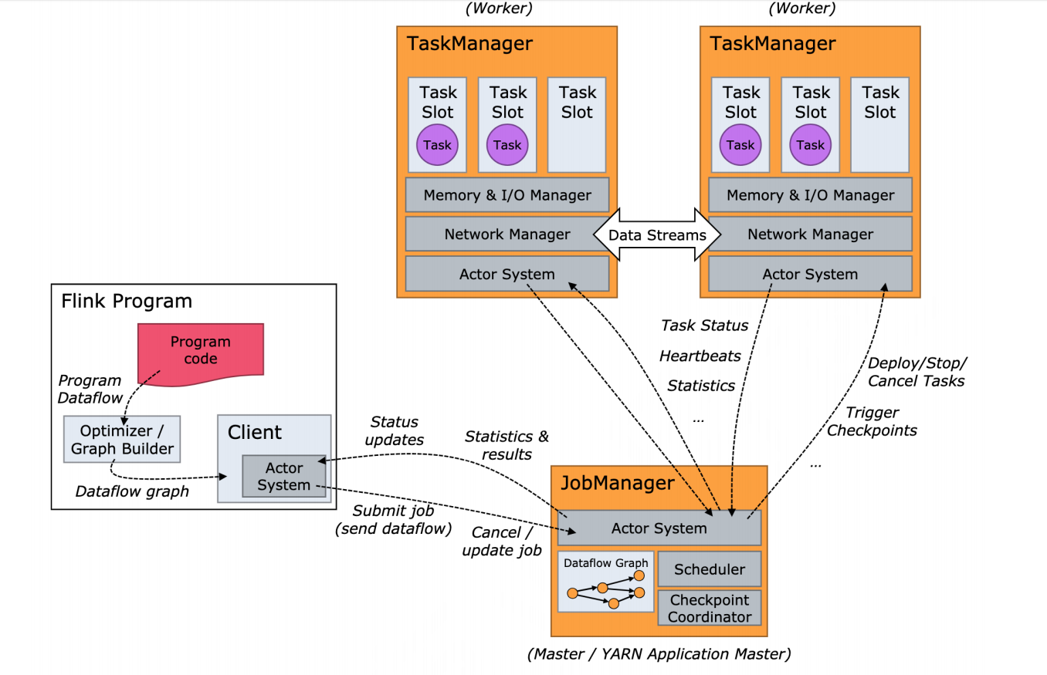

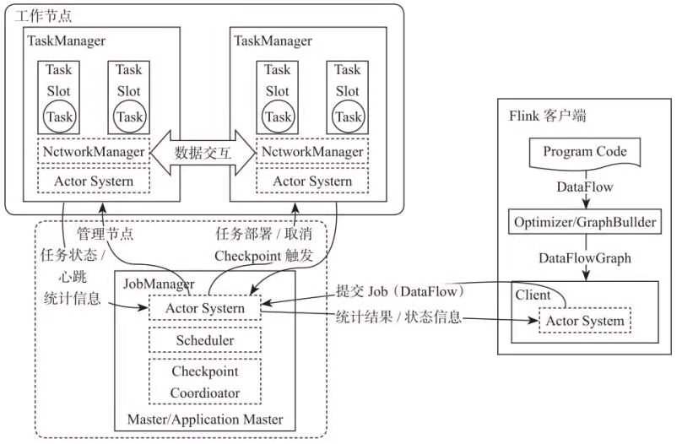

客户端不是运行时和程序执行的一部分，但它用于准备并发送dataflow(JobGraph)给Master(JobManager)，然后，客户端断开连接或者维持连接以等待接收计算结果。

* 当 Flink 集群启动后，首先会启动一个 JobManger 和一个或多个的 TaskManager。由 Client 提交任务给 JobManager，JobManager 再调度任务到各个 TaskManager 去执行，然后 TaskManager 将心跳和统计信息汇报给 JobManager。TaskManager 之间以流的形式进行数据的传输。上述三者均为独立的 JVM 进程。
* Client 为提交 Job 的客户端，可以是运行在任何机器上（与 JobManager 环境连通即可）。提交 Job 后，Client 可以结束进程（Streaming的任务），也可以不结束并等待结果返回。
* JobManager 主要负责调度 Job 并协调 Task 做 checkpoint，从 Client 处接收到 Job 和 JAR 包等资源后，会生成优化后的执行计划，并以 Task 的单元调度到各个 TaskManager 去执行。
* TaskManager 在启动的时候就设置好了槽位数（Slot），每个 slot 能启动一个 Task，Task 为线程。从 JobManager 处接收需要部署的 Task，部署启动后，与自己的上游建立 Netty 连接，接收数据并处理。

#### 执行图（ExecutionGraph）

由Flink程序直接映射成的数据流图是**StreamGraph**，也被称为逻辑流图，因为它们表示的是计算逻辑的高级视图。为了执行一个流处理程序，Flink需要将逻辑流图转换为物理数据流图（也叫执行图），详细说明程序的执行方式。

Flink 中的执行图可以分成四层：**StreamGraph -> JobGraph -> ExecutionGraph -> 物理执行图**。

* 原理介绍
  + Flink执行executor会自动根据程序代码生成DAG数据流图
  + Flink 中的执行图可以分成四层：StreamGraph -> JobGraph -> ExecutionGraph -> 物理执行图。

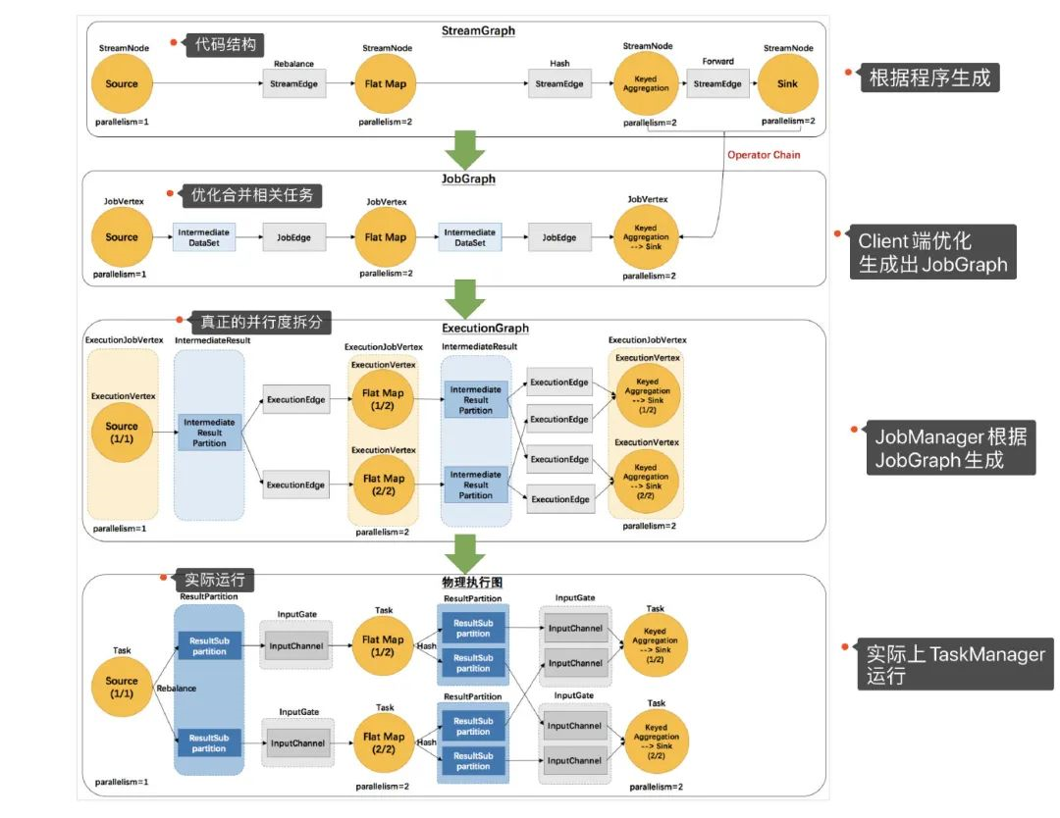

* + - **StreamGraph**：是根据用户通过 Stream API 编写的代码生成的最初的图。表示程序的拓扑结构。
    - **JobGraph**：StreamGraph经过优化后生成了 JobGraph，提交给 JobManager 的数据结构。主要的优化为，将多个符合条件的节点 chain 在一起作为一个节点，这样可以减少数据在节点之间流动所需要的序列化/反序列化/传输消耗。
    - **ExecutionGraph**：JobManager 根据 JobGraph 生成ExecutionGraph。ExecutionGraph是JobGraph的并行化版本，是调度层最核心的数据结构。
    - **物理执行图**：JobManager 根据 ExecutionGraph 对 Job 进行调度后，在各个TaskManager 上部署 Task 后形成的“图”，并不是一个具体的数据结构。

可以简单理解为：

* StreamGraph：最初的程序执行逻辑流程，也就是算子之间的前后顺序（全部都是task）
* JobGraph：将部分可以合并的合并成一个Task, 目的是减少DAG的节点，让程序尽量简洁
* ExecutionGraph：为Task赋予并行度，也就是将TASK级别的DAG，拉宽为Subtask级别的DAG
* 物理执行图：确定具体的Subtask在哪个机器的哪个Slot上运行，以及通过图确定slot之间的通讯的流程

#### 程序与数据流

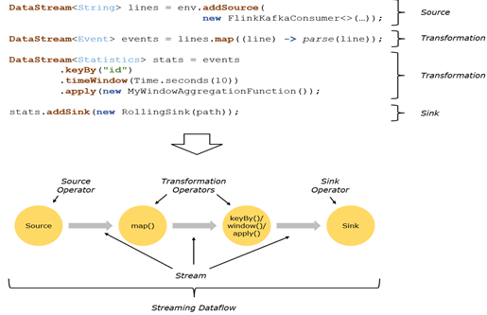

所有的Flink程序都是由三部分组成的：

* Source
* Transformation
* Sink

Source负责读取数据源，Transformation利用各种算子进行处理加工，Sink负责输出。

需要注意的是，**Flink的DataSet API所使用的DataSets其内部也是stream**。

* 在运行时，Flink上运行的程序会被映射成streaming dataflows，它包含了streams和transformations operators。
* 每一个dataflow以一个或多个sources开始以一个或多个sinks结束。
* dataflow类似于任意的有向无环图（DAG），当然特定形式的环可以通过iteration构建。
* 在大部分情况下，程序中的transformations跟dataflow中的operator是一一对应的关系，但有时候，一个transformation可能对应多个operator。

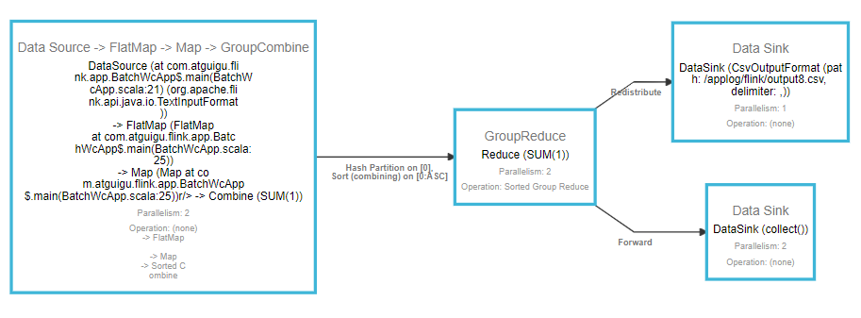

#### 并行数据流

Flink程序的执行具有并行、分布式的特性。在执行过程中，一个 stream 包含一个或多个 stream partition ，而每一个 operator 包含一个或多个 operator subtask，这些operator subtasks在不同的线程、不同的物理机或不同的容器中彼此互不依赖得执行。

一个特定operator的subtask的个数被称之为其parallelism(并行度)。一个stream的并行度总是等同于其producing operator的并行度。一个程序中，不同的operator可能具有不同的并行度。

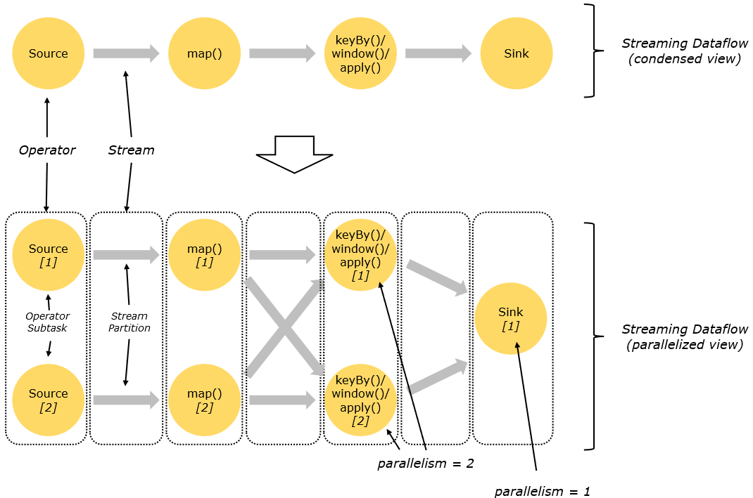

图 并行数据流

应用程序中，不同的算子可能有不同的并行度

Stream在operator之间传输数据的形式可以是one-to-one(forwarding)的模式也可以是redistributing的模式，具体是哪一种形式，取决于算子的种类。

* **One-to-one：**stream(比如在source和map operator之间)维护着分区以及元素的顺序。那意味着map operator的subtask看到的元素的个数以及顺序跟source operator的subtask生产的元素的个数、顺序相同，**map、fliter、flatMap**等算子都是one-to-one的对应关系。
* **Redistributing：**stream(map()跟keyBy/window之间或者keyBy/window跟sink之间)的分区会发生改变。每一个operator subtask依据所选择的transformation发送数据到不同的目标subtask。例如，keyBy() 基于hashCode重分区、broadcast和rebalance会随机重新分区，这些算子都会引起redistribute过程，而redistribute过程就类似于Spark中的shuffle过程。

#### （operator chains）

出于任务链分布式执行的目的，Flink将operator的subtask链接在一起形成task，每个task在一个线程中执行。将operators链接成task是非常有效的优化：它能减少线程之间的切换和基于缓存区的数据交换，在减少时延的同时提升吞吐量。链接的行为可以在编程API中进行指定。

下面这幅图，展示了5个subtask以5个并行的线程来执行：

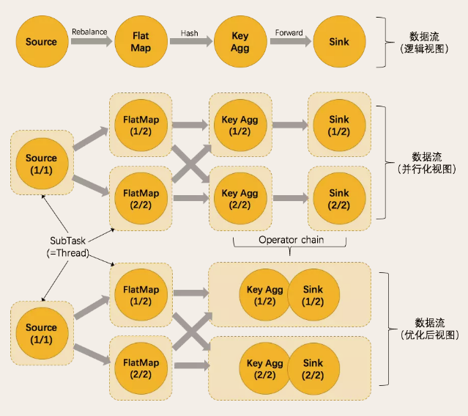

图 task与operator chains

* Flink 采用了一种称为任务链的优化技术，可以在特定条件下减少本地通信的开销。为了满足任务链的要求，必须将两个或多个算子设为相同的并行度，并通过本地转发（local forward）的方式进行连接
* 相同并行度的 one-to-one 操作，Flink 这样相连的算子链接在一起形成一个 task，原来的算子成为里面的 subtask
* 并行度相同、并且是 one-to-one 操作，两个条件缺一不可

### 槽共享（Slot Sharing，任务链）

* 默认情况下，Flink 允许subtasks共享slot，条件是它们都来自同一个Job的不同task的subtask。结果可能一个slot持有该job的整个pipeline。
* 槽共享可以获得如下好处：
  + Flink集群需要的任务槽与作业中使用的最高并行度正好相同
  + 更容易获得更充分的资源利用。
  + 有了任务槽共享，可以提高分槽资源的利用率。
* **经验上讲Slot的数量与CPU-core的数量一致为好**。但考虑到超线程，**可以让slotNumber=2\*cpuCore.**

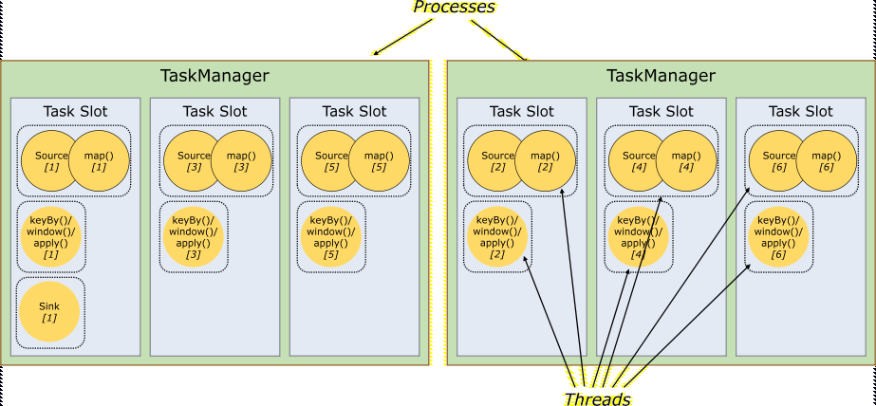

### Flink 概念小结

